ФГБУ «Арктический и антарктический научно-исследовательский институт»
МЦД МЛ

Информационные материалы по мониторингу морского ледяного покрова Арктики и Южного Океана на основе данных ледового картирования и пассивного микроволнового зондирования SSMR-SSM/I-SSMIS-AMSR2
02.03.2015 - 10.03.2015

Контактная информация:
лаб. МЦДМЛ ААНИИ, тел. +7(812)337-3149, эл.почта: wdc@aari.ru
Адрес в сети Интернет: http://wdc.aari.ru/datasets/d0042/
Содержание
Северное Полушарие 3
Рисунок 1а – Обзорная ледовая карта СЛО и повторяемость кромки за текущую неделю . 3
Рисунок 1б – Положение кромки льда и зон разреженных и сплоченных льдов СЛО за последний доступный срок на основе ледового анализа НЛЦ США 4
Рисунок 2а – Общая сплоченность морского льда СЛО и субарктических морей по данным AMSR2 за последний доступный 5
Рисунок 2б – Общая сплоченность морского льда морей СМП по данным AMSR2 за последний доступный срок 6
Рисунок 3 – Обзорная ледовая карта СЛО за текущую неделю и аналогичные периоды 2007-2012 гг. 7
Рисунок 4 – Поля распределения средневзвешенной толщины льда на основе совместной модели морского льда – океана ACNFS за текущие сутки и 2010-2013 гг. 8
Таблица 1 – Динамика изменения значений ледовитости для акваторий Северной полярной области за текущую неделю по данным наблюдений SSMR-SSM/I-SSMIS 9
Таблица 2 - Медианные значения ледовитости для Северной полярной области и 3-х меридиональных секторов за текущие 30 и 7-дневные интервалы и её аномалии от 2009-2013 гг. и интервалов 2004-2014 гг. и 1978-2014 гг. по данным наблюдений SSMR-SSM/I-SSMIS 9
Таблица 3 – Экстремальные и средние значения ледовитости для Северной полярной области и 3 меридиональных секторов за текущий 7-дневный интервал по данным наблюдений SSMR-SSM/I-SSMIS, алгоритм NASATEAM 10
Рисунок 5 – Ежедневные оценки сезонного хода ледовитости для Северной Полярной Области и её трех меридиональных секторов за период с 26.10.1978 по текущий момент времени по годам. 11
Рисунок 6 – Медианные распределения сплоченности льда за текущие 7 и 30 дневные интервалы времени и её разности относительно медианного распределения за те же промежутки за 1978-2014 и 2003-2014гг. на основе расчетов по данным SSMR-SSM/I-SSMIS,алгоритм NASATEAM . 13

Южный океан 14
Рисунок 7а – Положение кромки льда и зон разреженных и сплоченных льдов Южного Океана за последний доступный срок на основе ледового анализа НЛЦ США 14
Рисунок 7б – Общая сплоченность морского льда Южного океана и границы районов ГМССБ МЕТЗОН VI, VII, X, XIV и XV. 15
Рисунок 8 – Ежедневные оценки сезонного хода ледовитости Южного Океана и его трёх меридиональных секторов за период с 26.10.1978 по текущий момент времени по годам 16
Рисунок 9 – Медианные распределения общей сплоченности льда за текущие 7 и 30 дневные интервалы времени и её разности относительно медианного распределения за те же промежутки за периоды 1978-2014 и 2004-2014 гг. на основе расчетов по данным SSMR-SSM/I-SSMIS 16
Таблица 4 – Динамика изменения значений ледовитости для акваторий Южного океана за текущий 7-дневный интервал по данным наблюдений SSMR-SSM/I-SSMIS 17
Таблица 5 - Медианные значения ледовитости для Южного океана и 3 меридиональных секторов за текущие 30 и 7-дневные интервалы и её аномалии от 2009-2013 гг. и интервалов 2004-2014 гг. и 1978-2014 гг. по данным наблюдений SSMR-SSM/I-SSMIS, алгоритм NASATEAM……… 17
Таблица 6 – Экстремальные и средние значения ледовитости для Южного океана и 3 меридиональных секторов за текущий 7-дневный интервал по данным наблюдений SSMR-SSM/I-SSMIS, алгоритм NASATEAM 17

Приложение 1 – Статистические значения ледовитостей по отдельным акваториям Северной Полярной Области и Южного океана 18
Таблица 7 – Средние, аномалии среднего и экстремальные значения ледовитостей для Северной полярной области и её отдельных акваторий за текущие 7 и 30 дневные промежутки времени по данным наблюдений SSMR-SSM/I-SSMIS, алгоритм NASATEAM за период 1978-2014 гг. 18
Таблица 8 – Средние, аномалии среднего и экстремальные значения ледовитостей для Южного океана и его отдельных акваторий за текущие 7 и 30 дневные интервалы времени по данным наблюдений SSMR-SSM/I-SSMIS, алгоритм NASATEAM за период 1978-2014 гг. 20
Таблица 9 – Динамика изменения значений ледовитости для акваторий Северной полярной области и Южного океана за текущую неделю по данным наблюдений SSMIS 22

Характеристика исходного материала и методика расчетов 23

Северное Полушарие
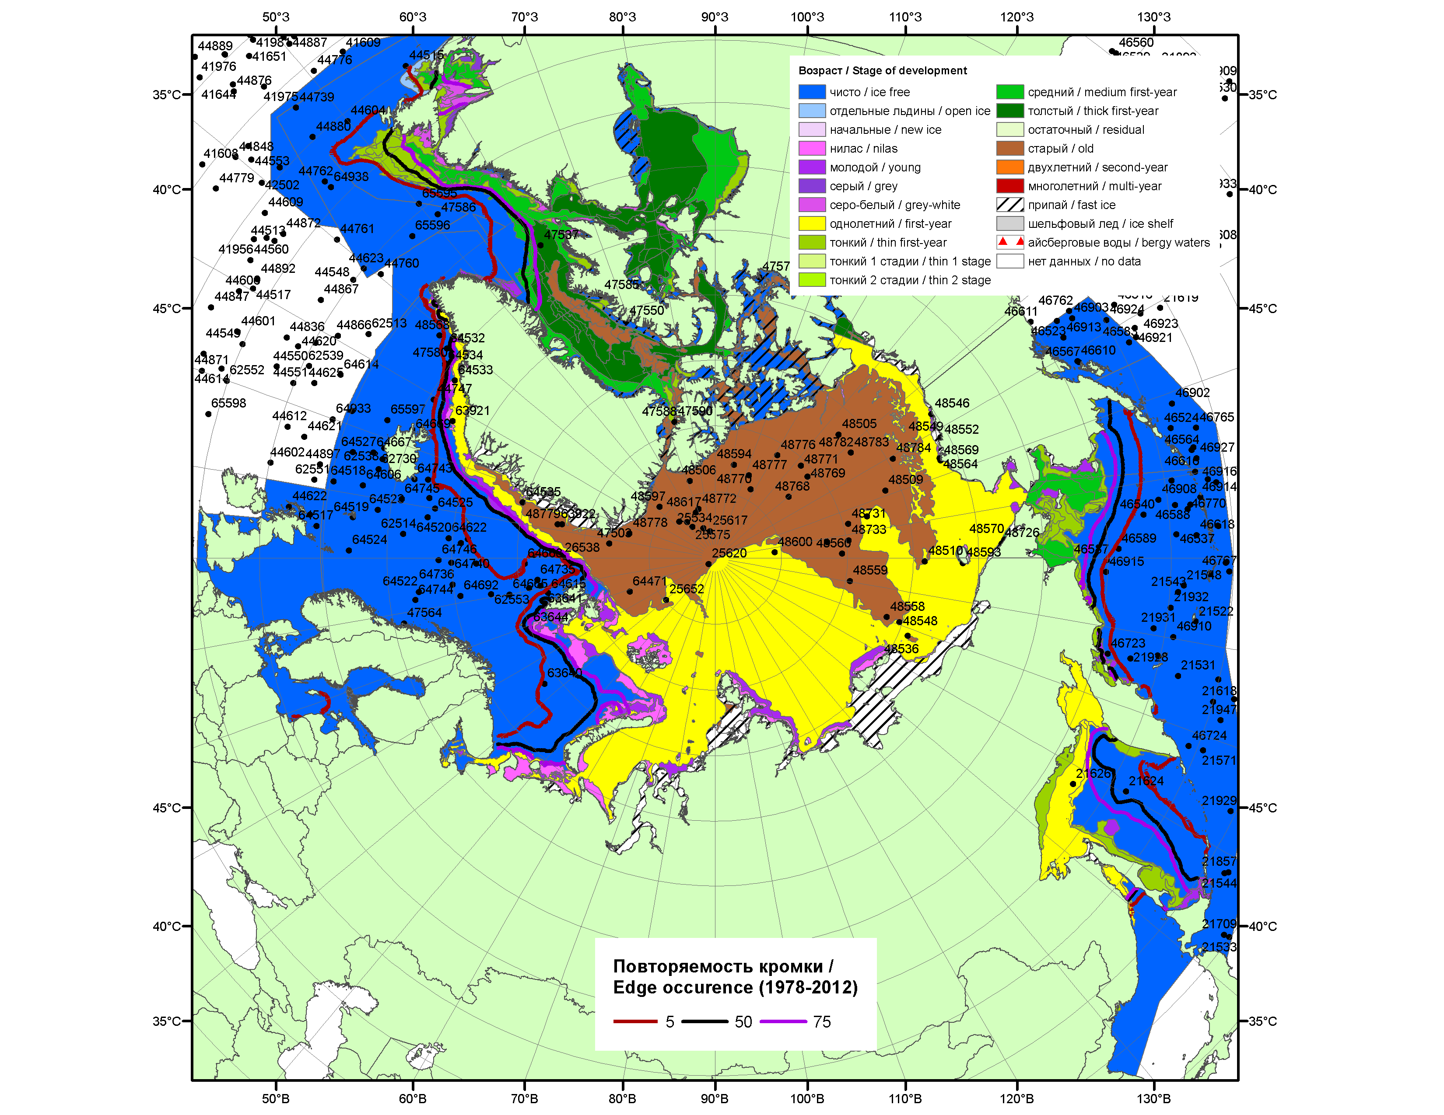

Рисунок 1а – Обзорная ледовая карта СЛО за 02.03.-10.03.2015 г. на основе ледового анализа ААНИИ (10.03), Национального ледового центра США (Берингово море, 05.03), Канадской ледовой службы (02.03), положение метеорологический дрейфующих буев IABP и Argos на 10.03.2015T1200+00 и повторяемость кромки за 01-05.03 за период 1978-2012 гг. по наблюдениям SSMR-SSM/I-SSMIS (алгоритм NASATEAM).

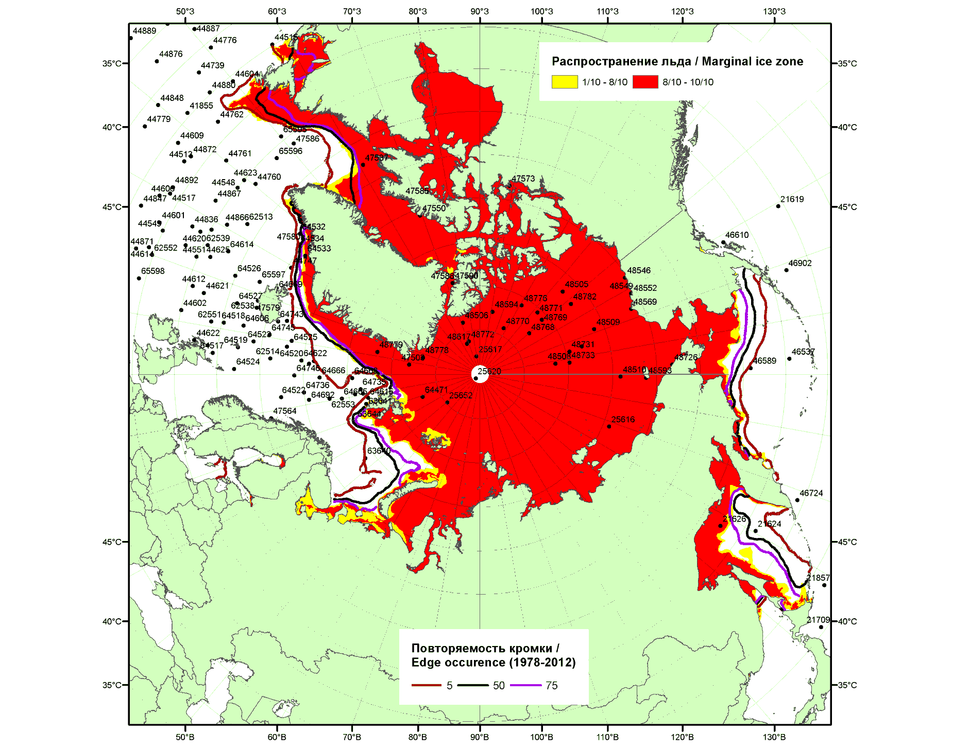

Рисунок 1б – Положение кромки льда и зон разреженных (<8/10) и сплоченных (≥8/10) льдов СЛО за 09.03.2015 г. на основе ледового анализа Национального Ледового Центра США, положение метеорологический дрейфующих буев IABP и Argos на 10.03.2015T1200+00 и повторяемость кромки за 06-10.03 за период 1979-2012 гг. по наблюдениям SSMR-SSM/I-SSMIS (алгоритм NASATEAM)

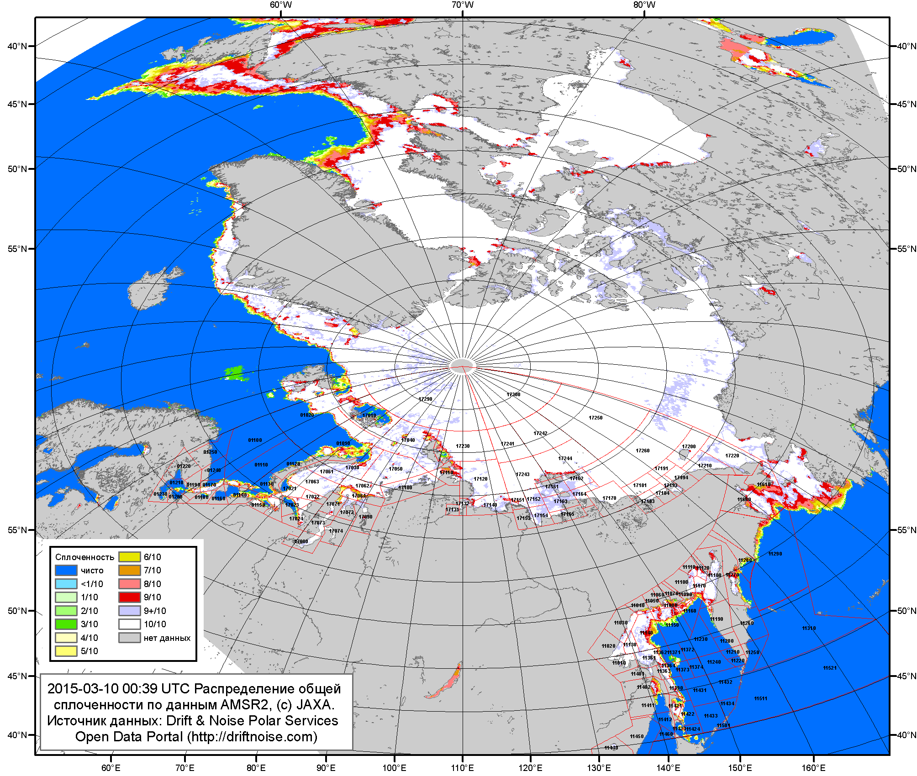

Рисунок 2a – Общая сплоченность морского льда СЛО и субарктических морей по данным AMSR2 на 10.03.2015 00:39UTC и границы районов ГМССБ МЕТЗОН XIII, XX и XXI.

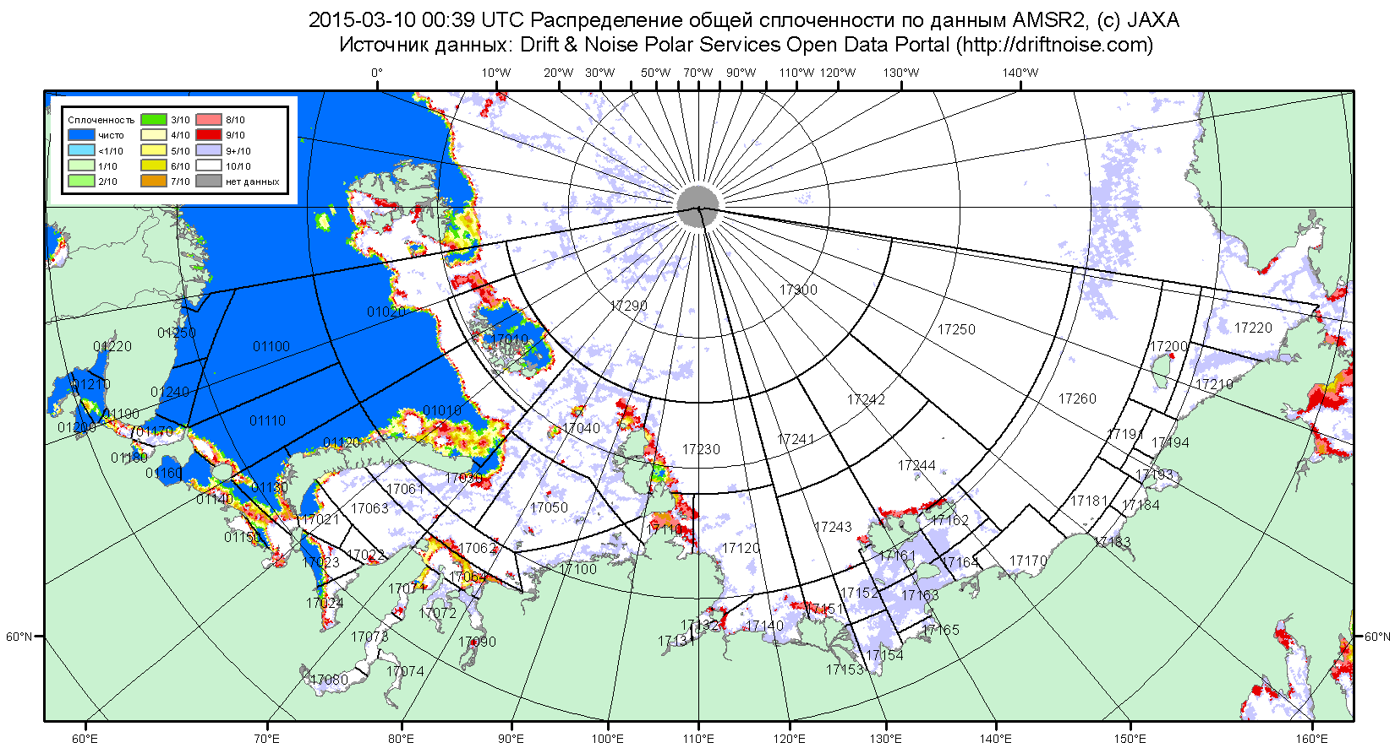

Рисунок 2б – Общая сплоченность морского льда морей СМП по данным AMSR2 на 10.03.2015 00:39UTC и границы районов ГМССБ МЕТЗОН XX и XXI.

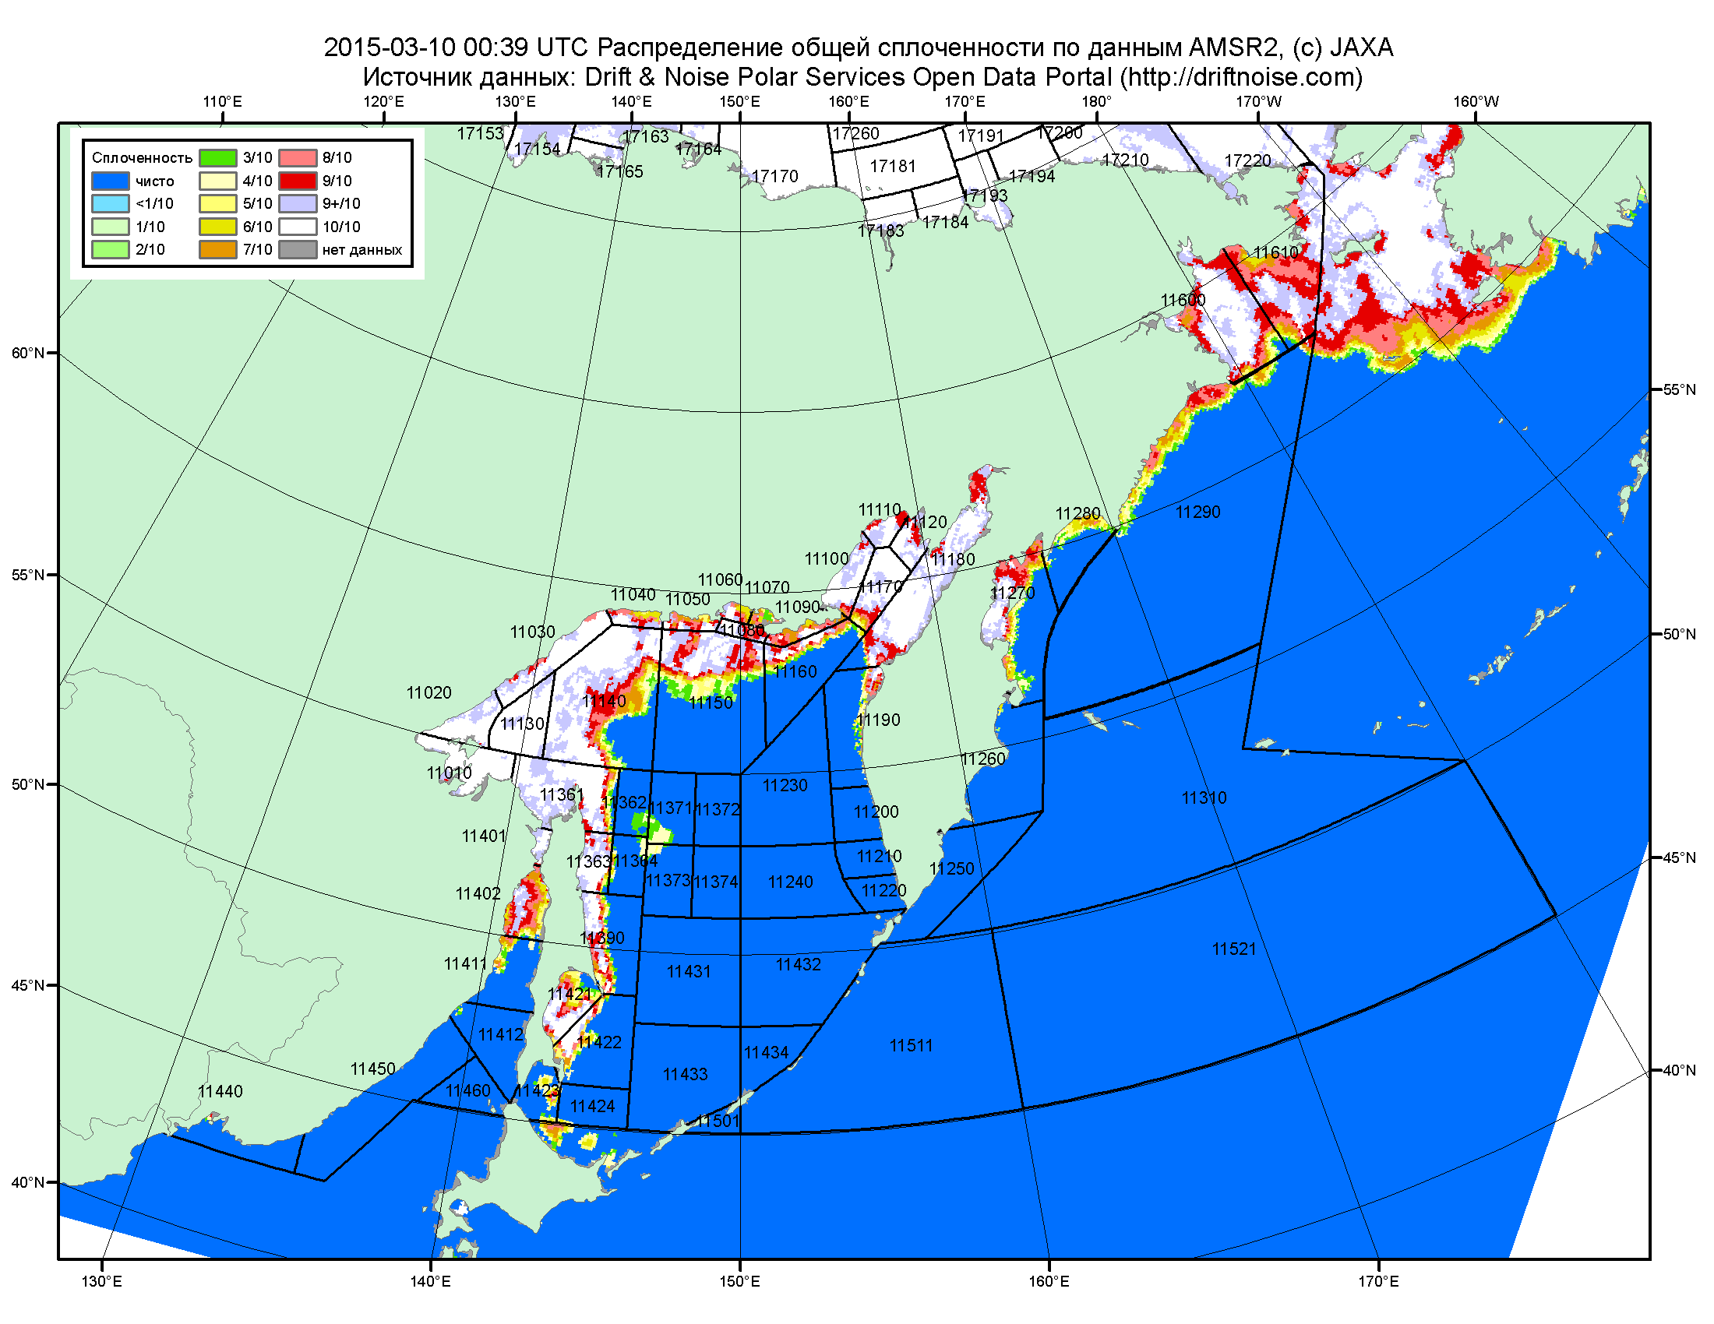

Рисунок 2в – Общая сплоченность морского льда дальневосточных морей по данным AMSR2 на 10.03.2015 00:39UTC и границы районов ГМССБ МЕТЗОНЫ XIII.

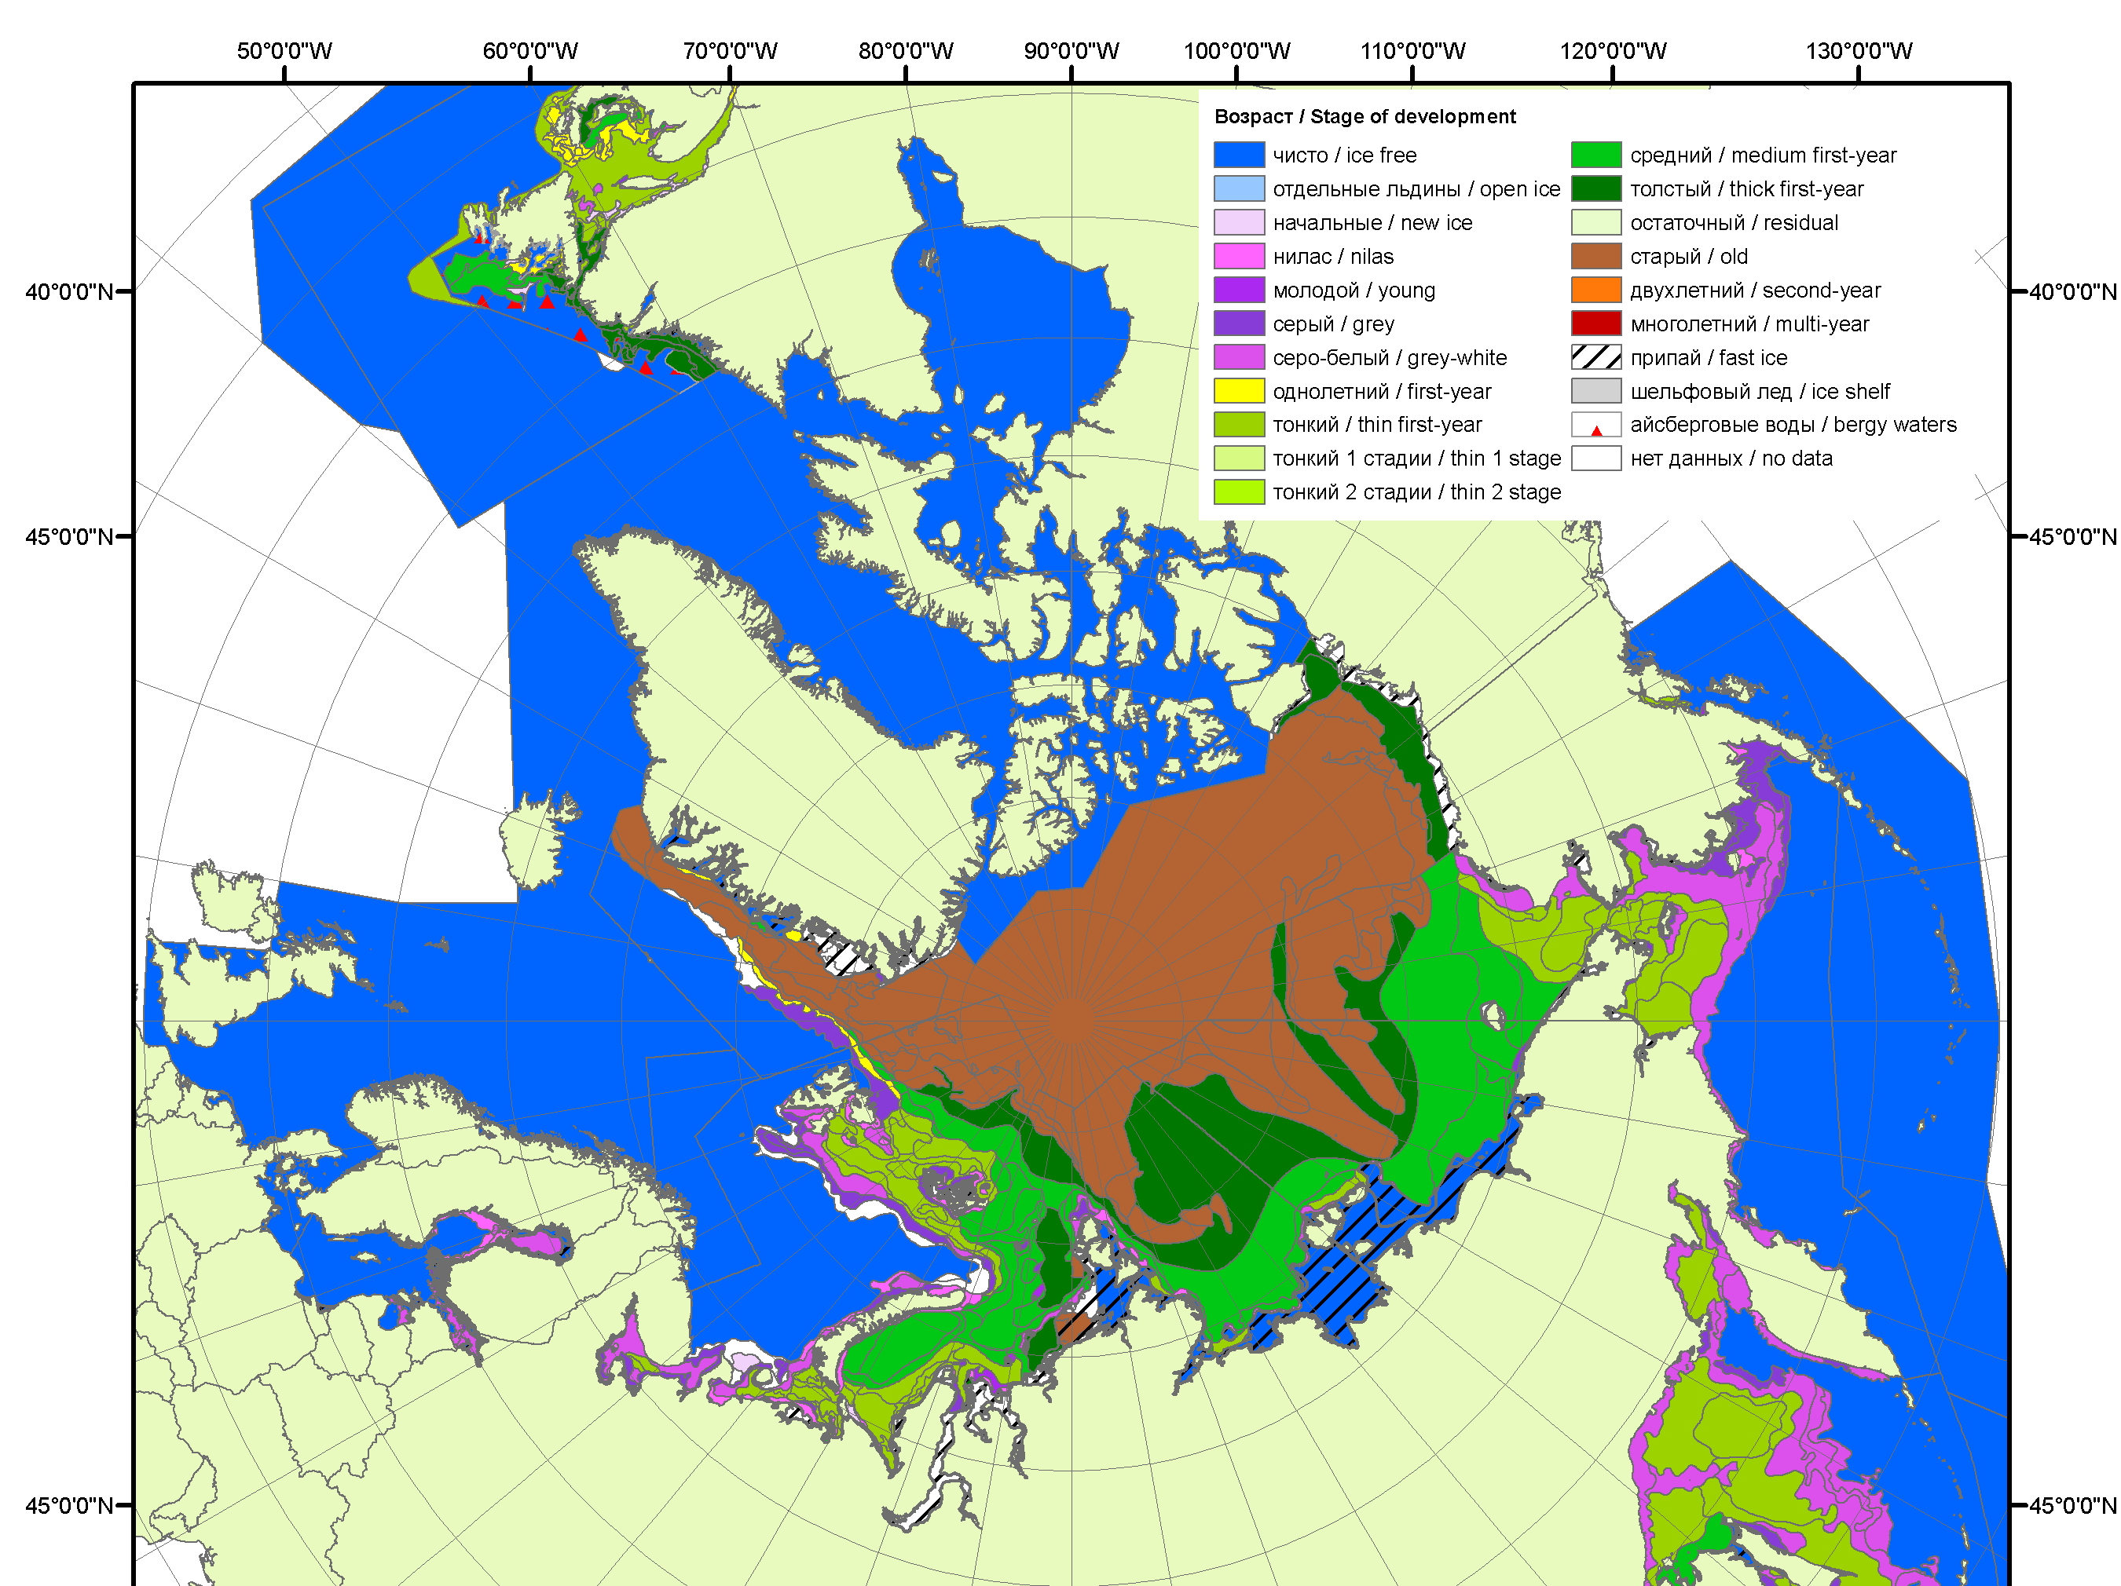 | 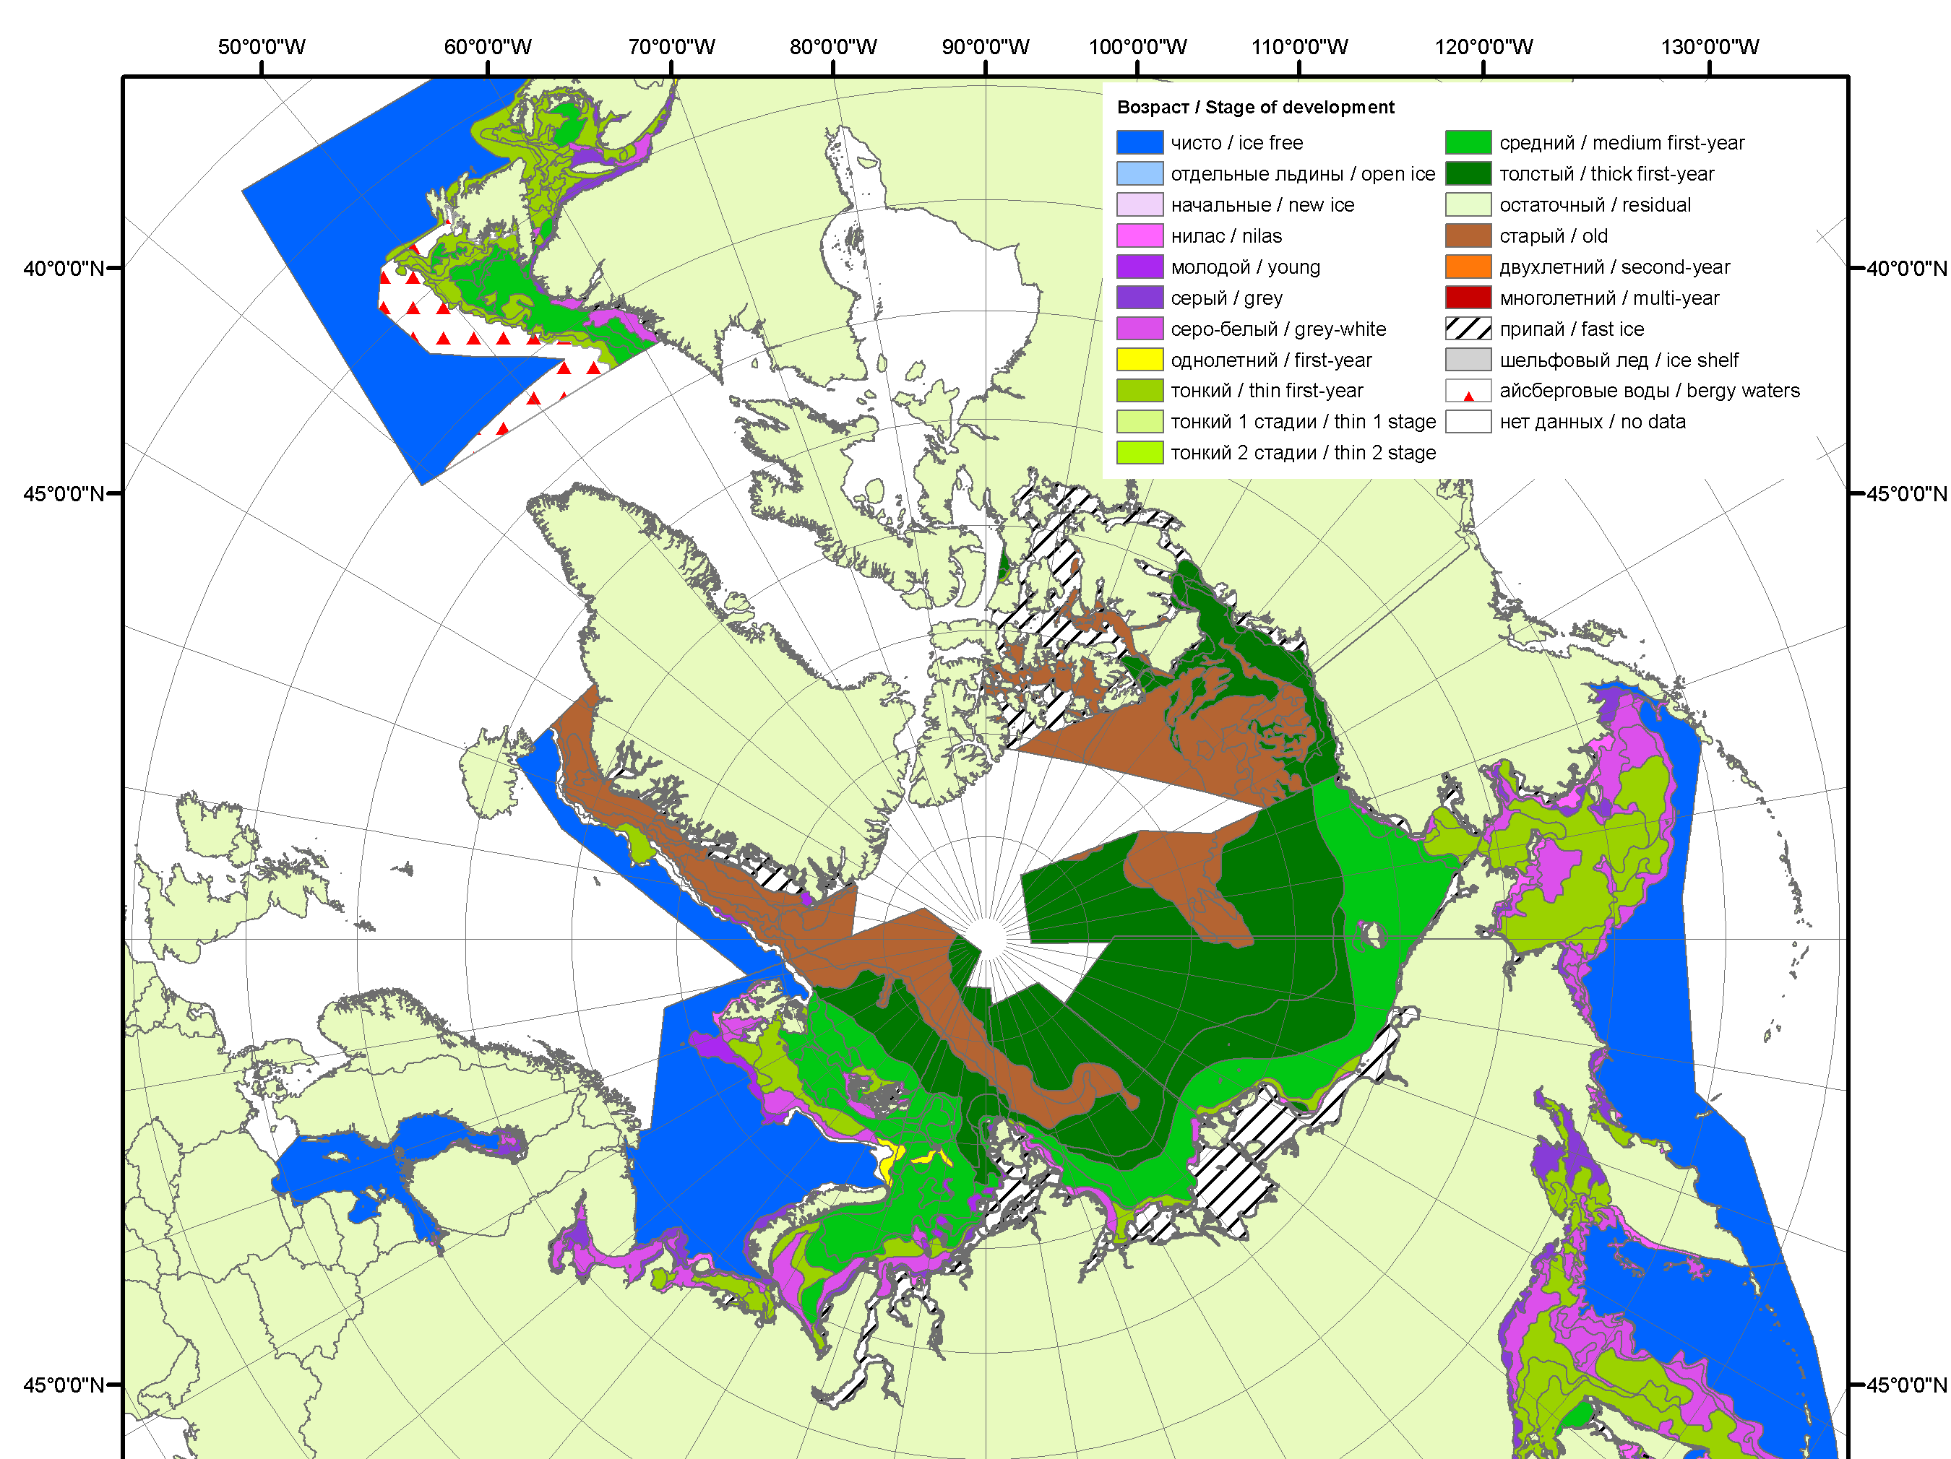 | 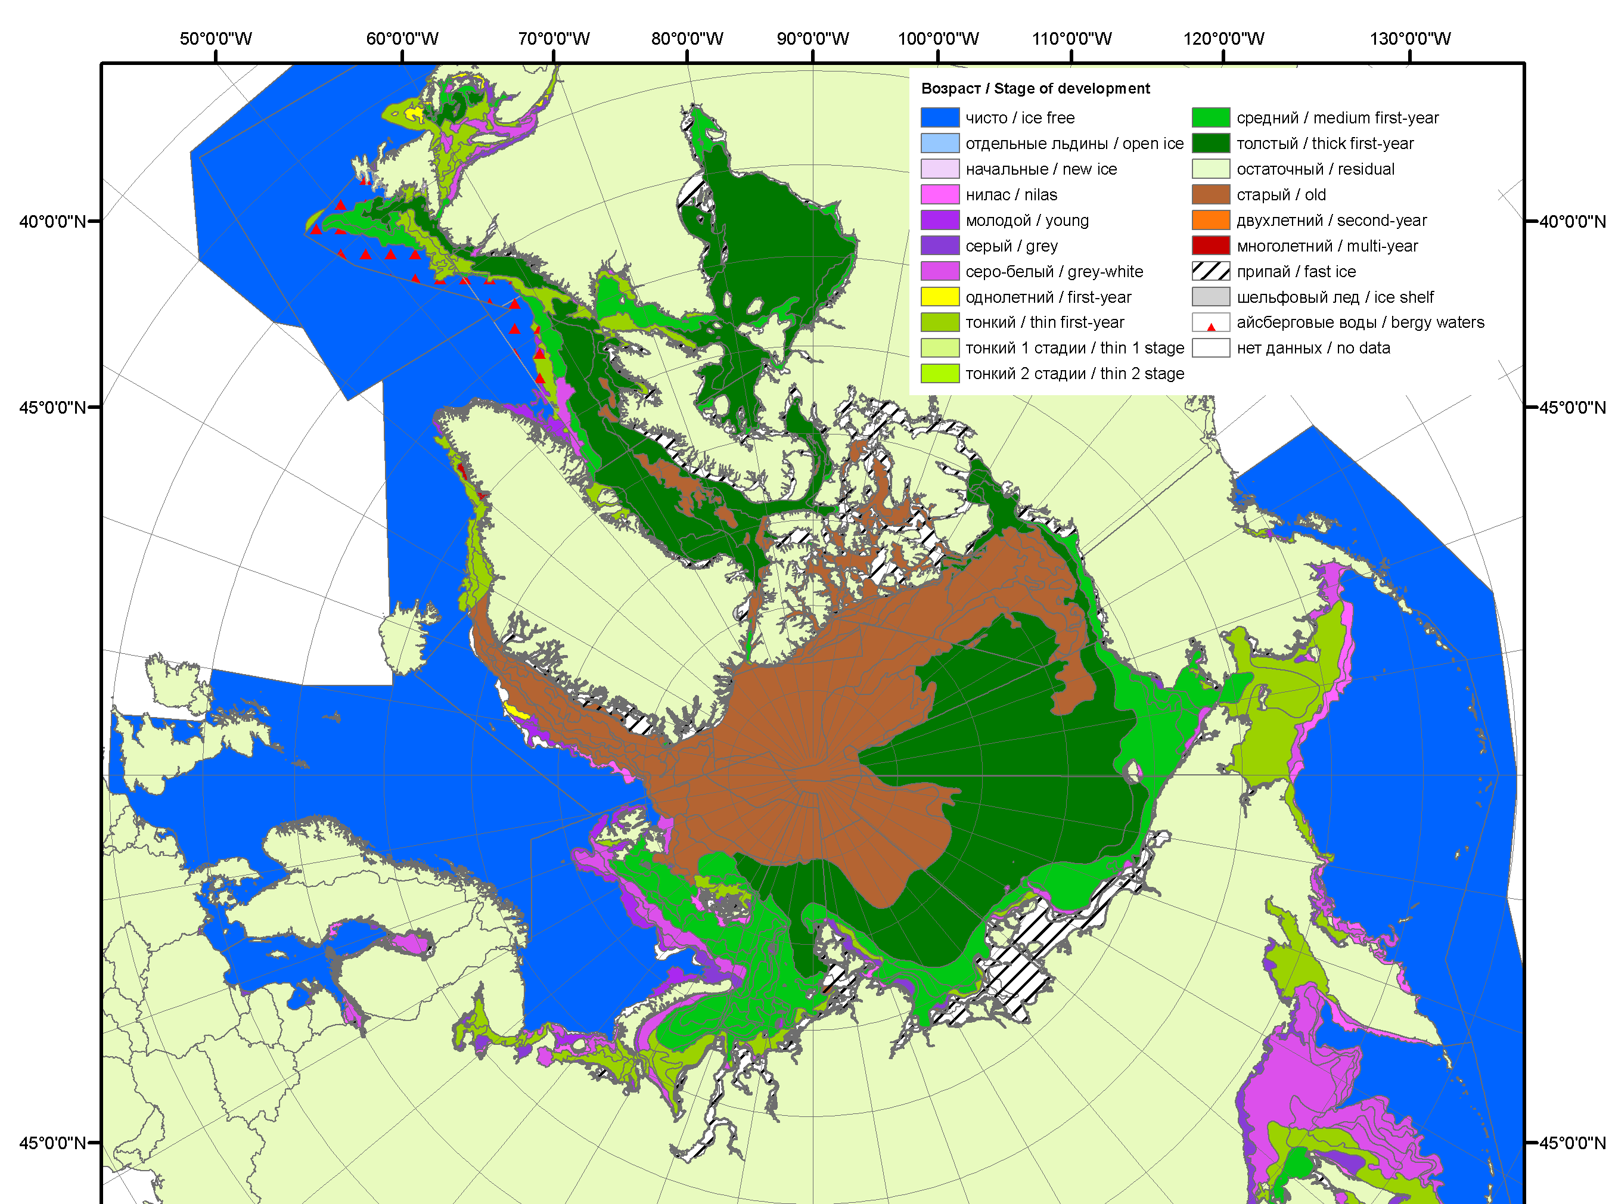
2007 | 2008 | 2009
 |  | 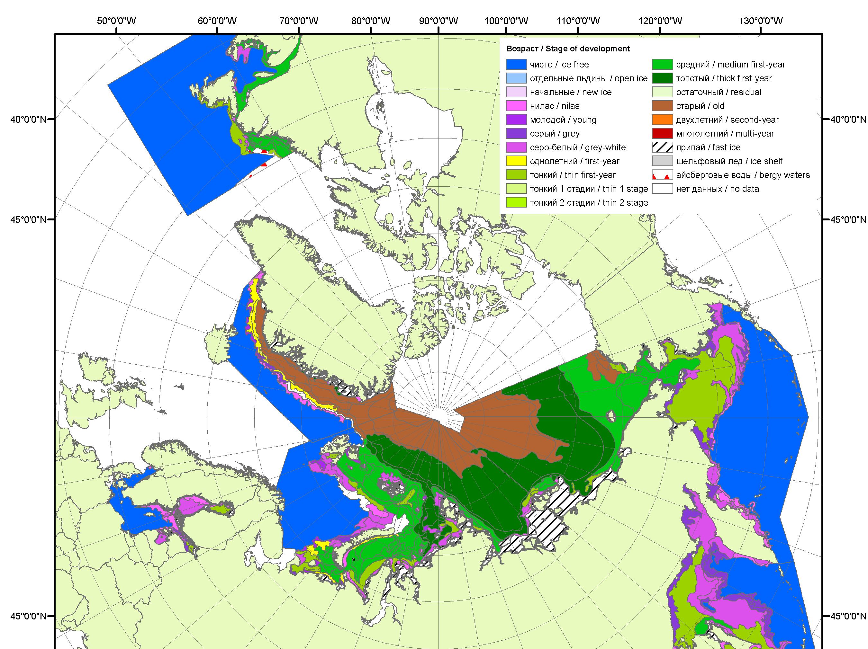
 |  | 2010
 |  | 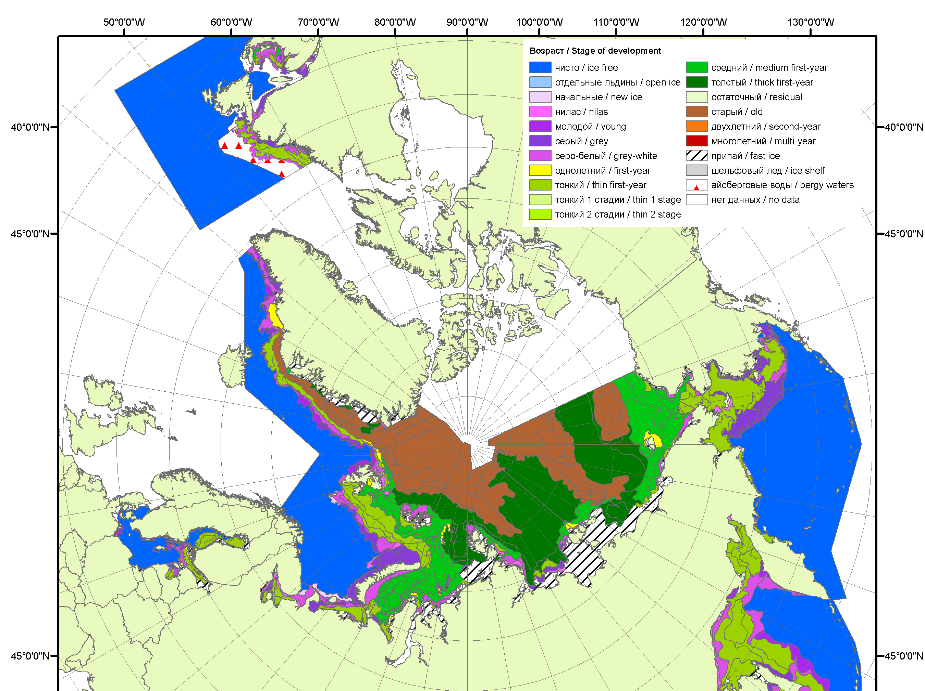
 |  | 2011
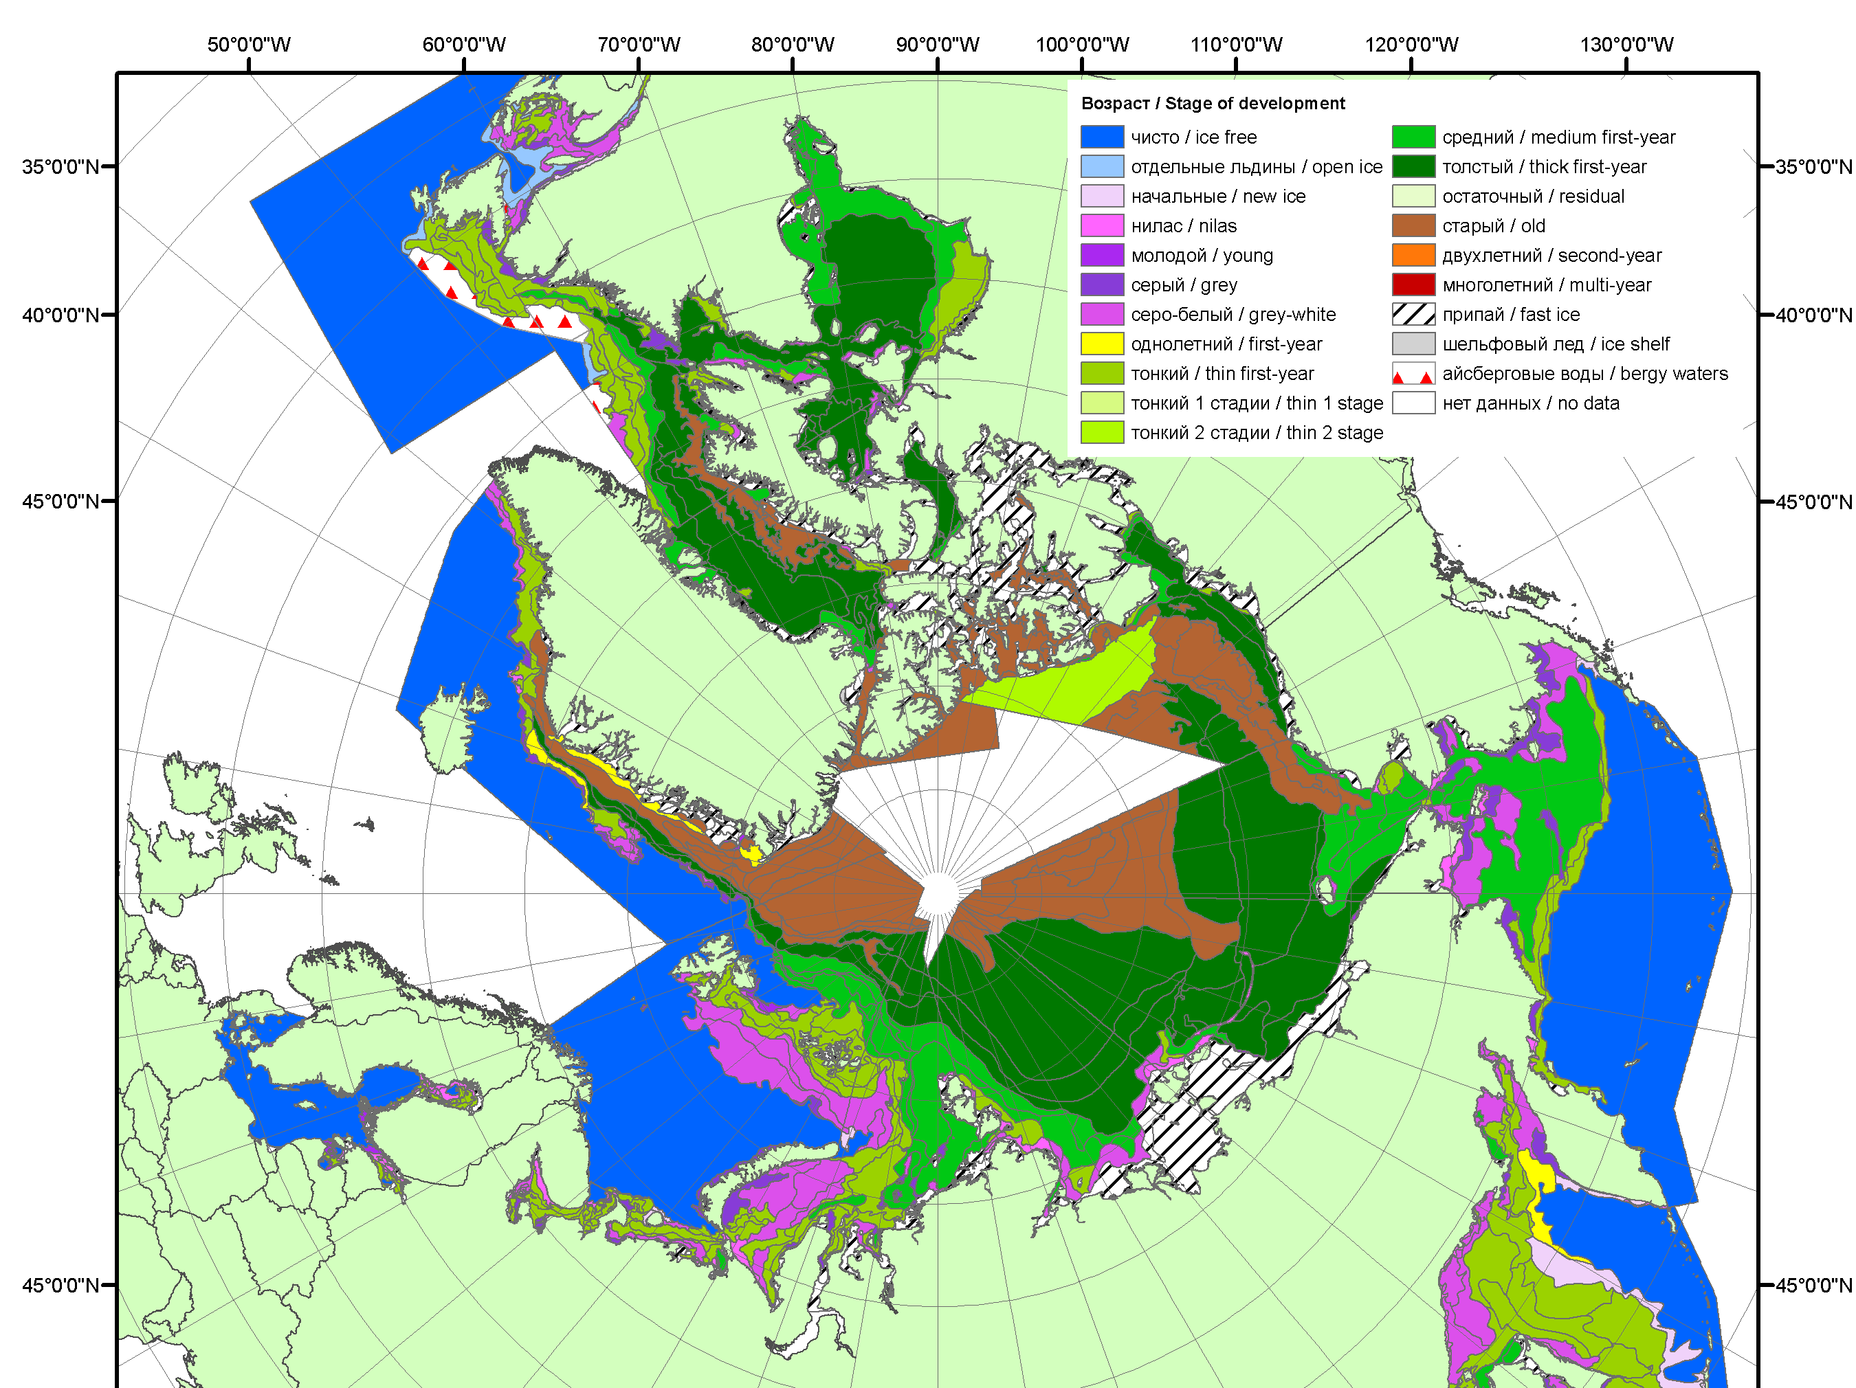 | 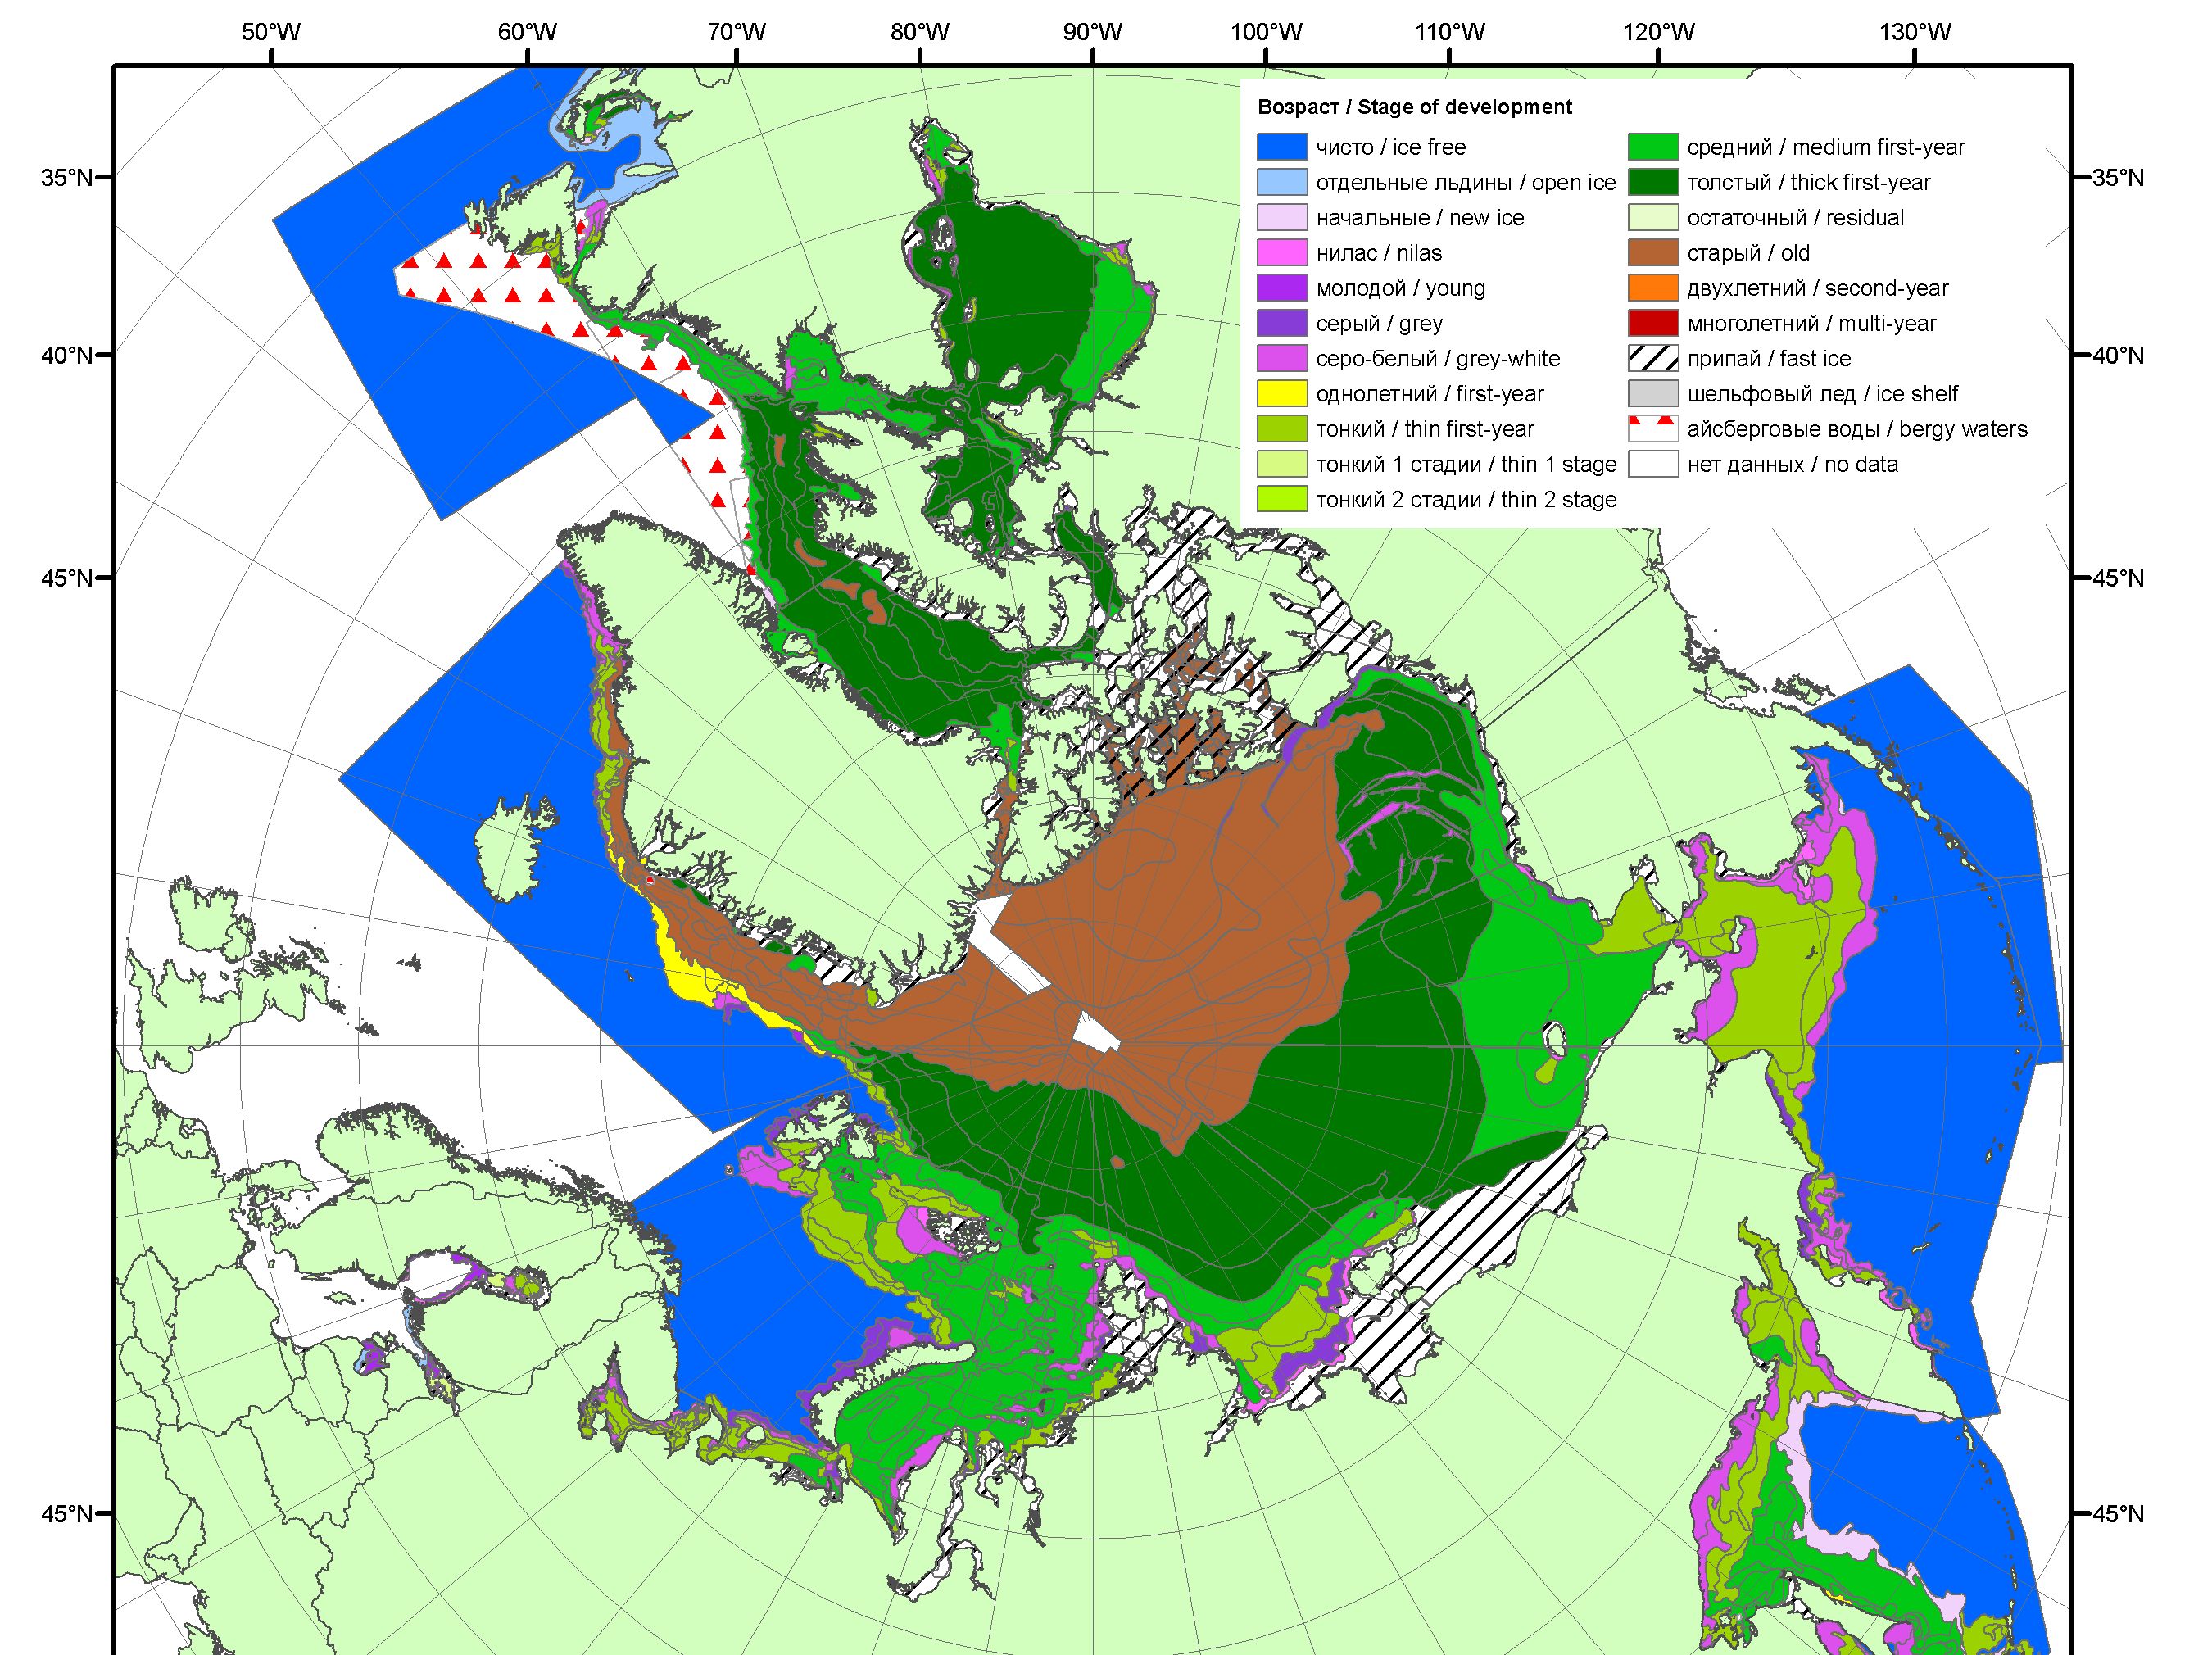 | 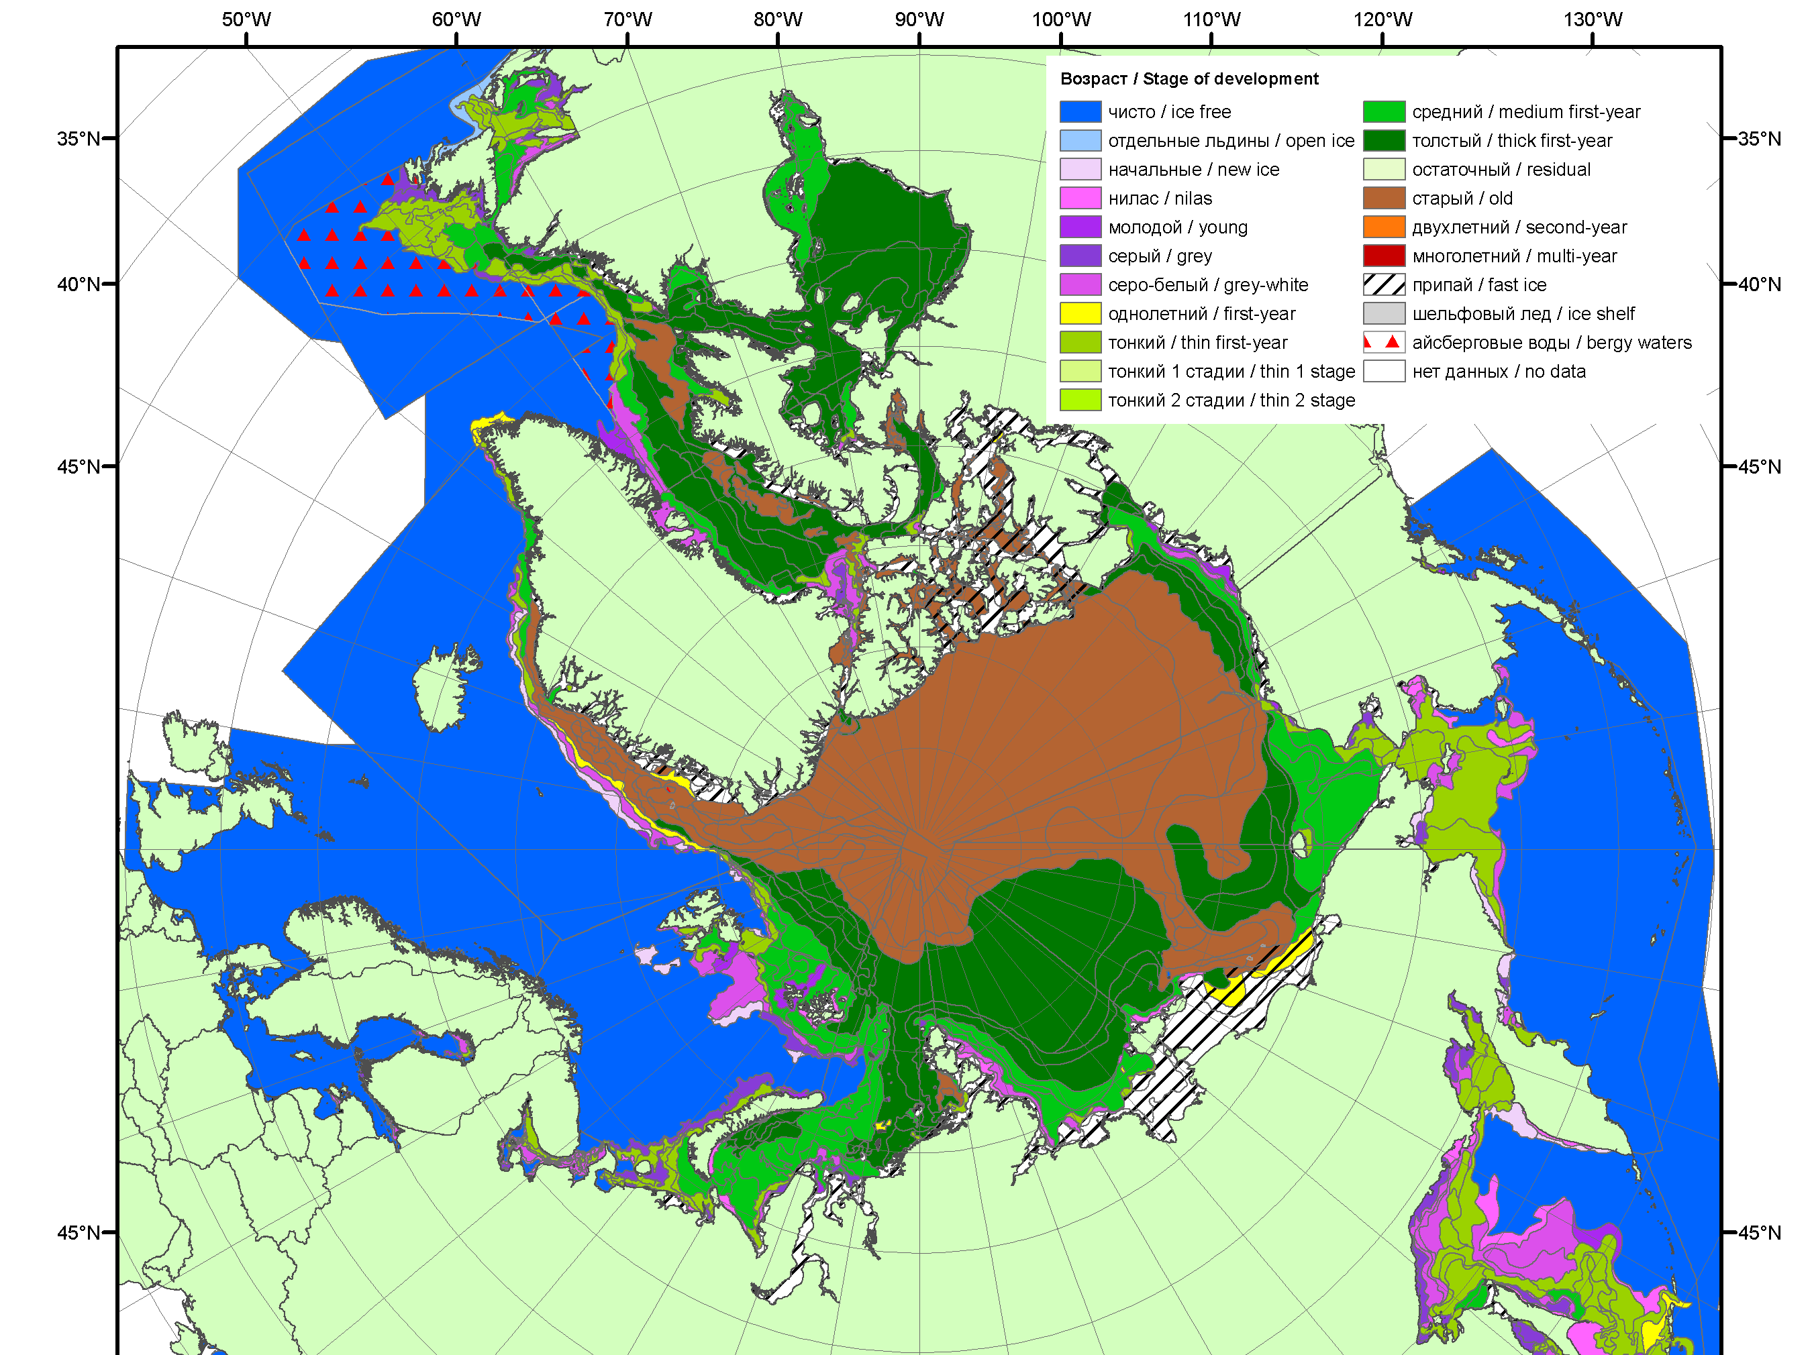
2012 | 2013 | 2014

Рисунок 3 – Обзорная ледовая карта СЛО за 02.03 - 10.03.2015 г. и аналогичные периоды 2007-2014 гг. на основе ледового анализа ААНИИ, Канадской ледовой службы и Национального ледового центра США.

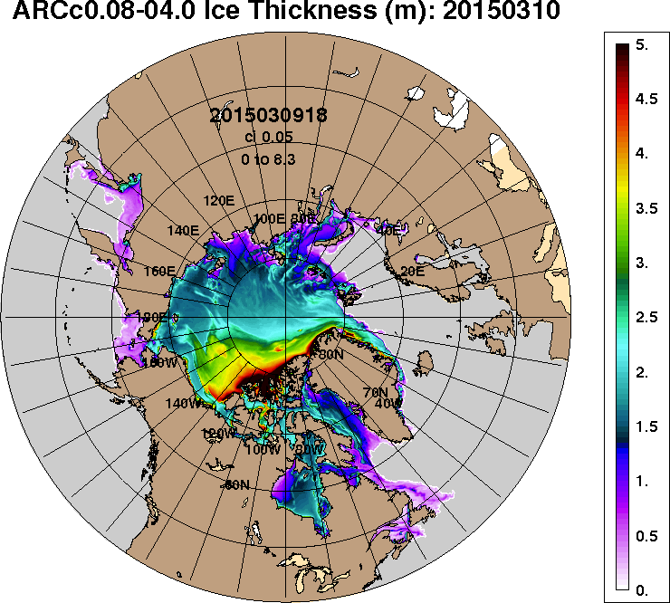 | 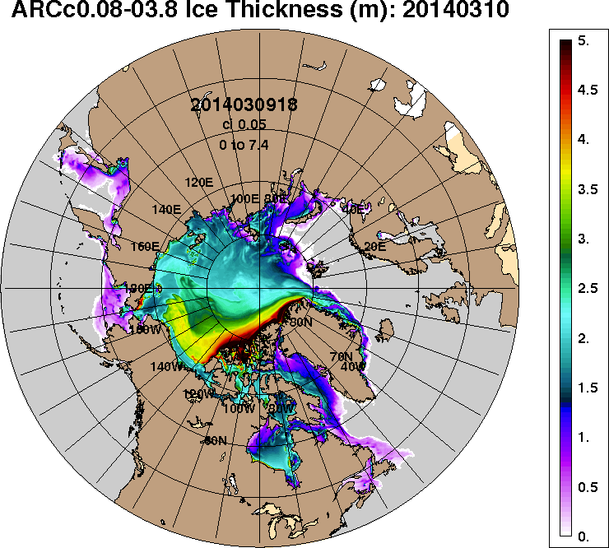
2015-03-10 | 2014-03-10
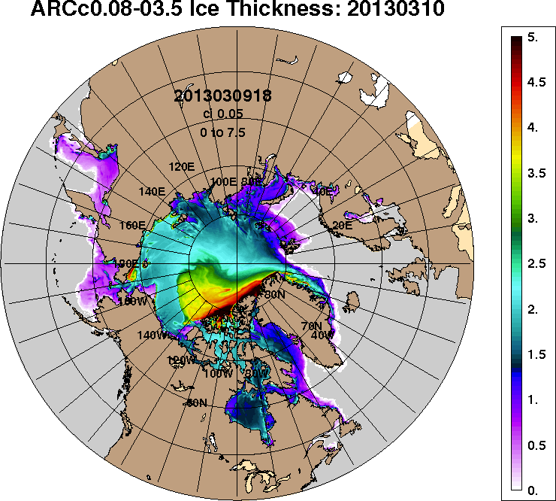 | 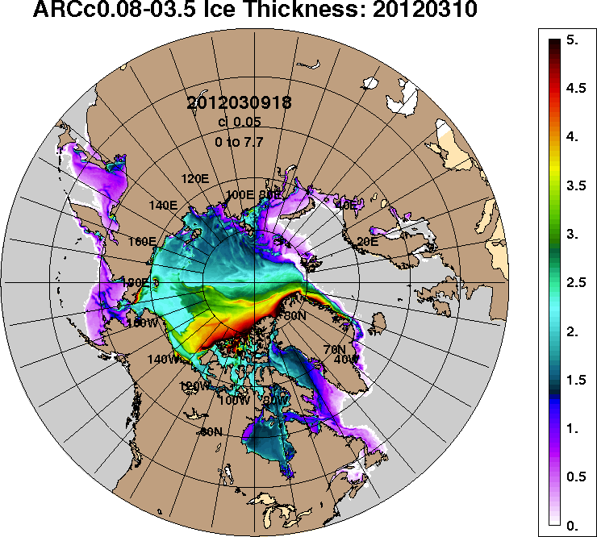
2013-03-10 | 2012-03-10
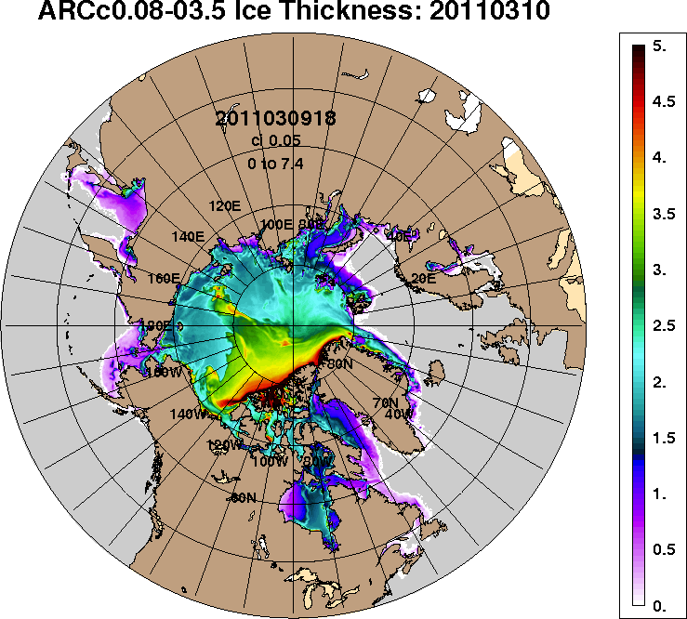
2011-03-10
Рисунок 4 – Поля распределения средневзвешенной толщины льда на основе совместной модели морского льда – океана ACNFS (HYCOM/NCODA/CICE) 10 марта 2015 - 2011 гг.

Таблица 1 – Динамика изменения значений ледовитости по сравнению с предыдущей неделей для морей Северной полярной области за 02 – 08 марта 2015 г. по данным наблюдений SSMR-SSM/I-SSMIS-AMSR2
Регион | Северная полярная область | Сектор 45°W-95°E | Сектор 95°E-170°W | Сектор 170°W-45°W | Моря СМП
Разность | -109.4 | -144.8 | -53.9 | 89.4 | 0.0
тыс.кв.км/сут. | -15.6 | -20.7 | -7.7 | 12.8 | 0.0

Таблица 2 - Медианные значения ледовитости для Северной полярной области ,3-х меридиональных секторов и моря СМП за текущие 30 и 7-дневные интервалы и её аномалии от 2010-2014 гг. и интервалов 2005-2015 гг. и 1978-2015 гг. по данным наблюдений SSMR-SSM/I-SSMIS-AMSR2, алгоритмы NASATEAM/BOOTSTRAP
Северная полярная область
Месяц | S, тыс. км² | Аномалии, тыс км²/%
 |  | 2010 г | 2011 г | 2012 г | 2013 г | 2014 г | 2005-2015гг | 1978-2015гг
09.02-08.03 | 14410.4 | -484.0 | -34.6 | -365.8 | -437.3 | -85.7 | -309.7 | -1024.9
 |  | -3.2 | -0.2 | -2.5 | -2.9 | -0.6 | -2.1 | -6.6
02-08.03 | 14354.1 | -862.1 | -227.8 | -828.9 | -646.9 | -319.9 | -538.2 | -1182.4
 |  | -5.7 | -1.6 | -5.5 | -4.3 | -2.2 | -3.6 | -7.6
Сектор 45°W-95°E (Гренландское - Карское моря)
Месяц | S, тыс. км² | Аномалии, тыс км²/%
 |  | 2010 г | 2011 г | 2012 г | 2013 г | 2014 г | 2005-2015гг | 1978-2015гг
09.02-08.03 | 3335.6 | -283.8 | -241.1 | 318.3 | -0.8 | 280.5 | 8.1 | -375.8
 |  | -7.8 | -6.7 | 10.5 | 0.0 | 9.2 | 0.2 | -10.1
02-08.03 | 3211.3 | -502.0 | -383.1 | 71.9 | -251.2 | 139.6 | -185.3 | -533.8
 |  | -13.5 | -10.7 | 2.3 | -7.3 | 4.5 | -5.5 | -14.3
Сектор 95°E-170°W (моря Лаптевых - Чукотское, Берингово, Охотское)
Месяц | S, тыс. км² | Аномалии, тыс км2/%
 |  | 2010 г | 2011 г | 2012 г | 2013 г | 2014 г | 2005-2015гг | 1978-2015гг
09.02-08.03 | 4410.9 | -560.9 | -236.4 | -709.9 | -599.8 | -326.2 | -430.0 | -572.1
 |  | -11.3 | -5.1 | -13.9 | -12.0 | -6.9 | -8.9 | -11.5
02-08.03 | 4412.1 | -680.5 | -239.9 | -803.6 | -684.4 | -417.0 | -471.5 | -615.0
 |  | -13.4 | -5.2 | -15.4 | -13.4 | -8.6 | -9.7 | -12.2
Сектор 170°W-45°W (море Бофорта и Канадская Арктика)
Месяц | S, тыс. км² | Аномалии, тыс км²/%
 |  | 2010 г | 2011 г | 2012 г | 2013 г | 2014 г | 2005-2015гг | 1978-2015гг
09.02-08.03 | 6663.9 | 360.6 | 442.9 | 25.9 | 163.6 | -40.0 | 112.2 | -77.0
 |  | 5.7 | 7.1 | 0.4 | 2.5 | -0.6 | 1.7 | -1.1
02-08.03 | 6730.7 | 320.4 | 395.1 | -97.2 | 288.7 | -42.5 | 118.6 | -33.7
 |  | 5.0 | 6.2 | -1.4 | 4.5 | -0.6 | 1.8 | -0.5
Моря СМП (моря Карское-Чукотское)
Месяц | S, тыс. км² | Аномалии, тыс км²/%
 |  | 2010 г | 2011 г | 2012 г | 2013 г | 2014 г | 2005-2015гг | 1978-2015гг
09.02-08.03 | 3025.9 | 0.0 | 3.1 | 125.4 | 2.3 | 14.6 | 15.8 | 5.1
 |  | 0.0 | 0.1 | 4.3 | 0.1 | 0.5 | 0.5 | 0.2
02-08.03 | 3025.9 | 0.0 | 2.5 | 27.5 | 0.0 | 30.3 | 5.6 | 1.8
 |  | 0.0 | 0.1 | 0.9 | 0.0 | 1.0 | 0.2 | 0.1

Таблица 3 – Экстремальные и средние значения ледовитости для Северной полярной области, 3 меридиональных секторов и моря СМП за текущий 7-дневный интервал по данным наблюдений SSMR-SSM/I-SSMIS-AMSR2, алгоритмы NASATEAM/BOOTSTRAP
Северная полярная область
Месяц | Минимальное знач. | Максимальное знач. | Среднее знач. | Медиана
02-08.03 | 14233.4  08.03.2015 | 16712.1  07.03.1979 | 15536.5 | 15538.3
Сектор 45°W-95°E (Гренландское - Карское моря)
Месяц | Минимальное знач. | Максимальное знач. | Среднее знач. | Медиана
02-08.03 | 2965.3  08.03.2014 | 4589.4  02.03.1979 | 3745.1 | 3685.7
Сектор 95°E-170°W (моря Лаптевых - Чукотское, Берингово, Охотское)
Месяц | Минимальное знач. | Максимальное знач. | Среднее знач. | Медиана
02-08.03 | 4376.6  08.03.2015 | 5550.2  04.03.2001 | 5027.1 | 5000.0
Сектор 170°W-45°W (море Бофорта и Канадская Арктика)
Месяц | Минимальное знач. | Максимальное знач. | Среднее знач. | Медиана
02-08.03 | 6235.9  02.03.2011 | 7262.8  02.03.1990 | 6764.4 | 6767.8
Моря СМП (моря Карское-Чукотское)
Месяц | Минимальное знач. | Максимальное знач. | Среднее знач. | Медиана
02-08.03 | 2989.5  03.03.2012 | 3025.9  02.03.1979 | 3024.1 | 3025.9

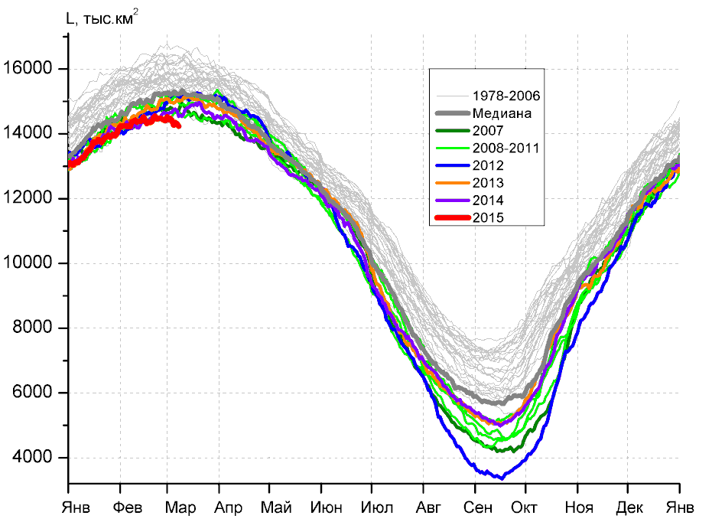 | 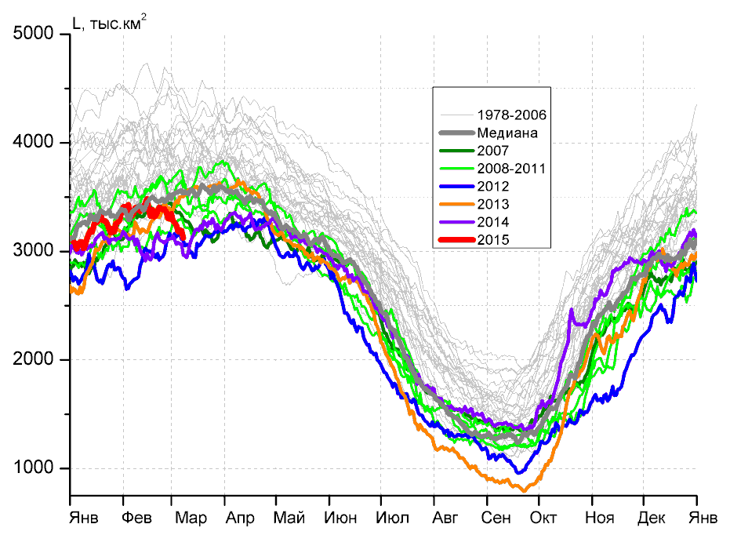
а) | б)
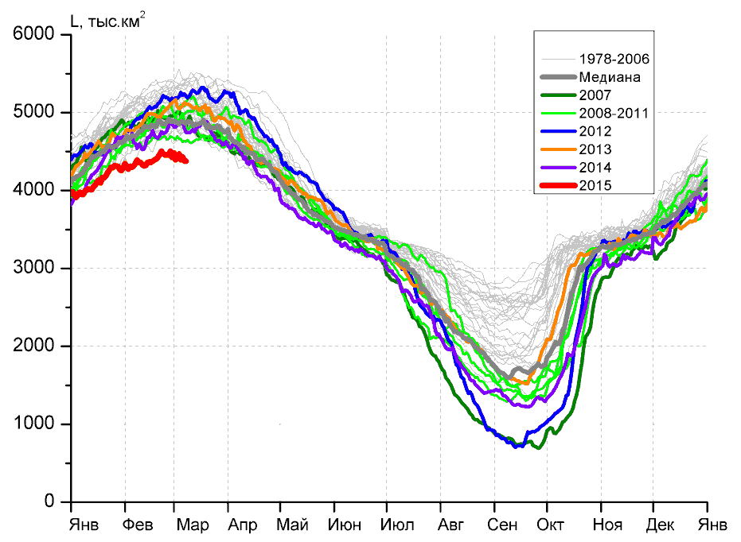 | 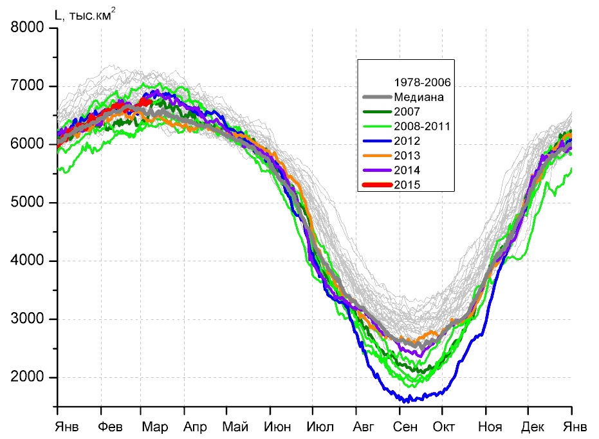
в) | г)
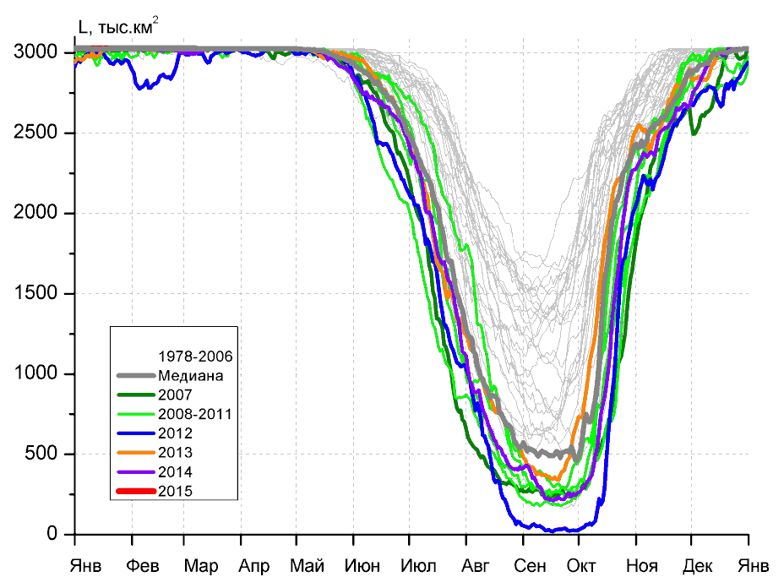
д)

Рисунок 5 – Ежедневные оценки сезонного хода ледовитости для Северной Полярной Области и трех меридиональных секторов за период 26.10.1978 - 08.03.2015 по годам на основе расчетов по данным SSMR-SSM/I-SSMIS-AMSR2, алгоритмы NASATEAM/BOOTSTRAP: а) Северная полярная область, б) сектор 45°W-95°E (Гренландское – Карское моря), в) сектор 95°E-170°W (моря Лаптевых – Чукотское и Берингово, Охотское), г) сектор 170°W-45°W (море Бофорта и Канадская Арктика), д) Северный морской путь (Карское - Чукотское моря).

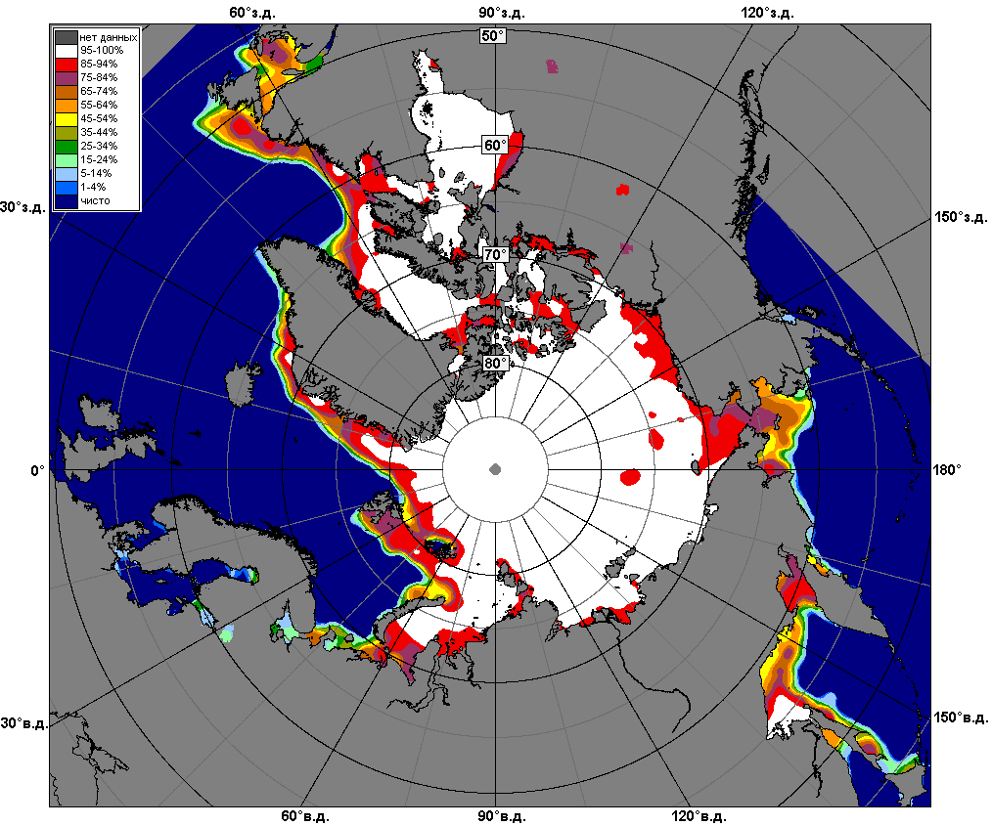 | 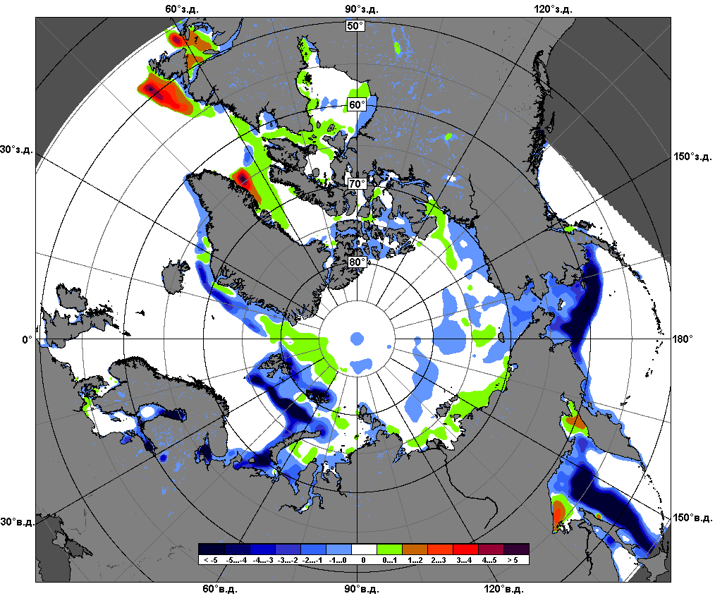 | 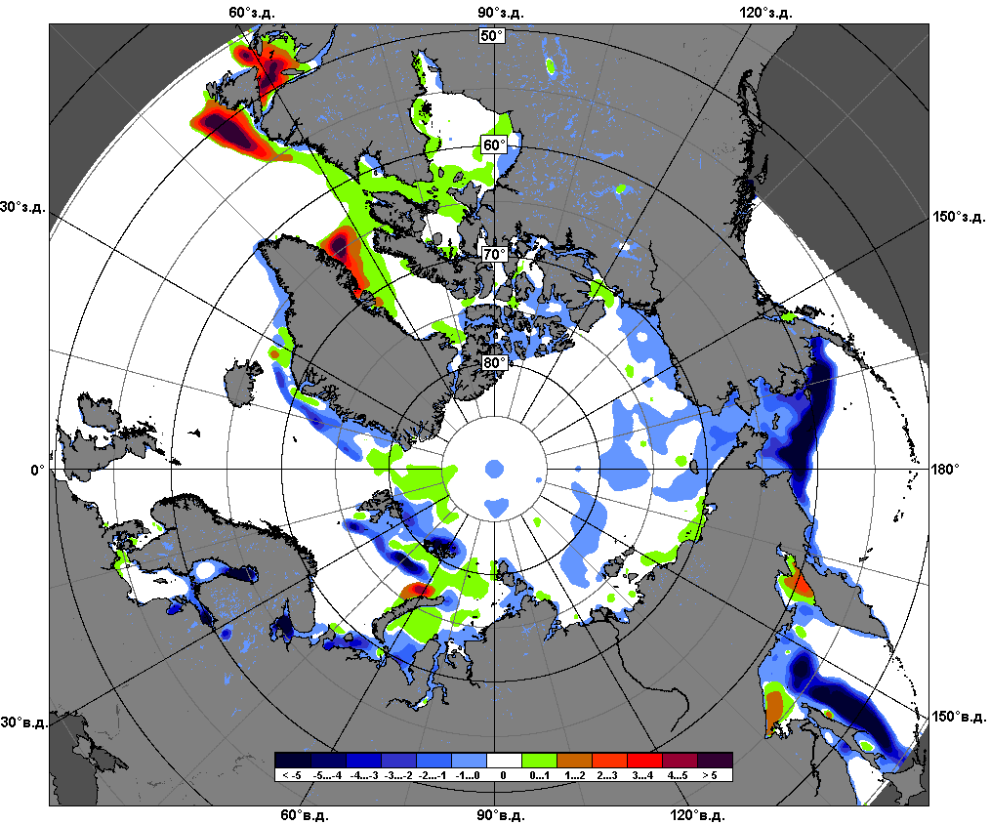
 | 02.03 – 08.03
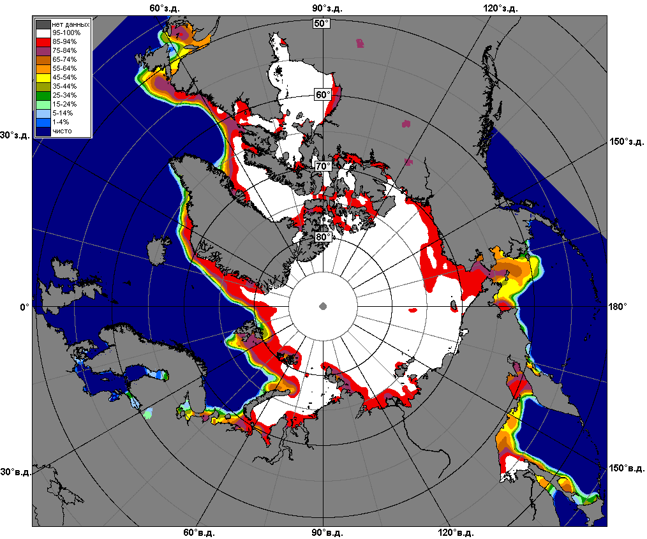 | 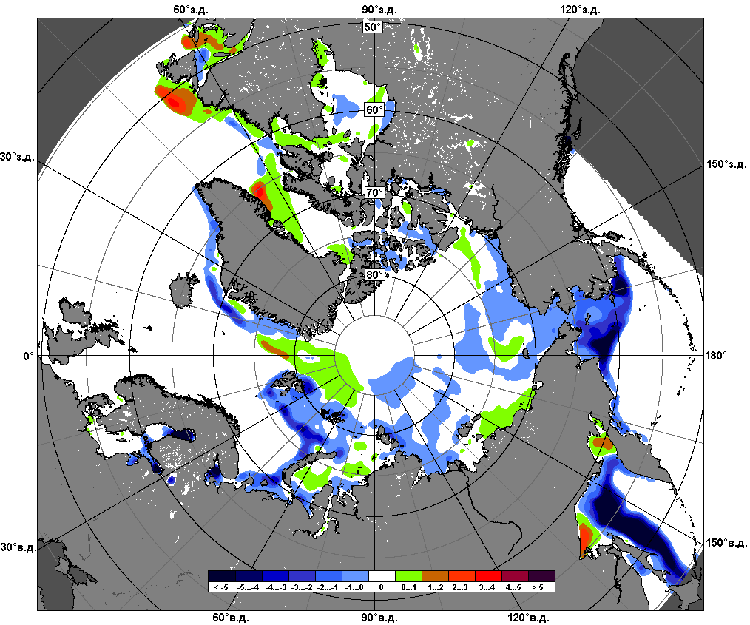 | 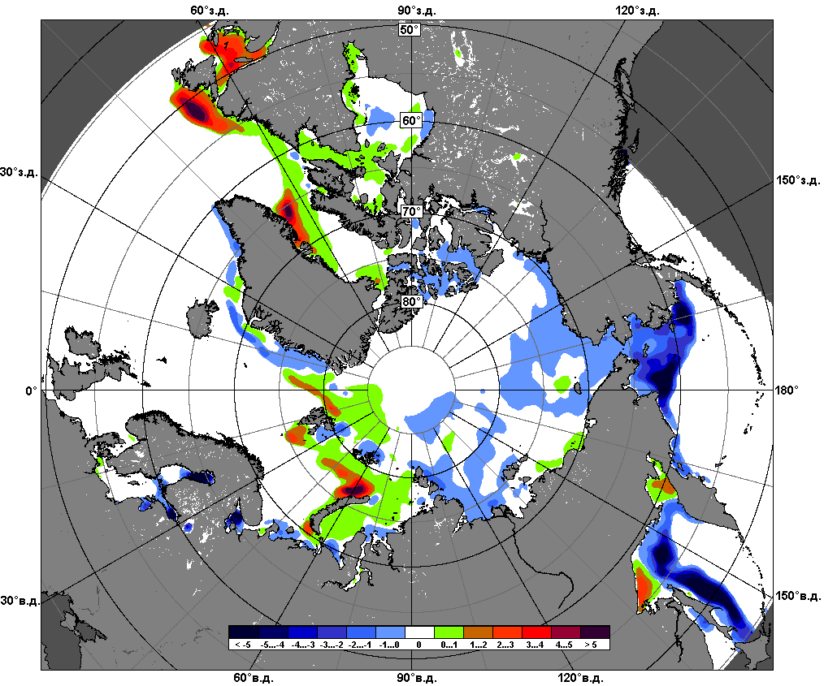
 | 09.02 – 08.03

Рисунок 6 – Медианные распределения сплоченности льда за текущие 7 и 30-дневные промежутки и её разности относительно медианного распределения за те же месяца за периоды 1979-2015 (центр) и 2005-2015 гг. (справа) на основе расчетов по данным SSMR-SSM/I-SSMIS-AMSR2, алгоритмы NASATEAM/BOOTSTRAP.

Южный океан

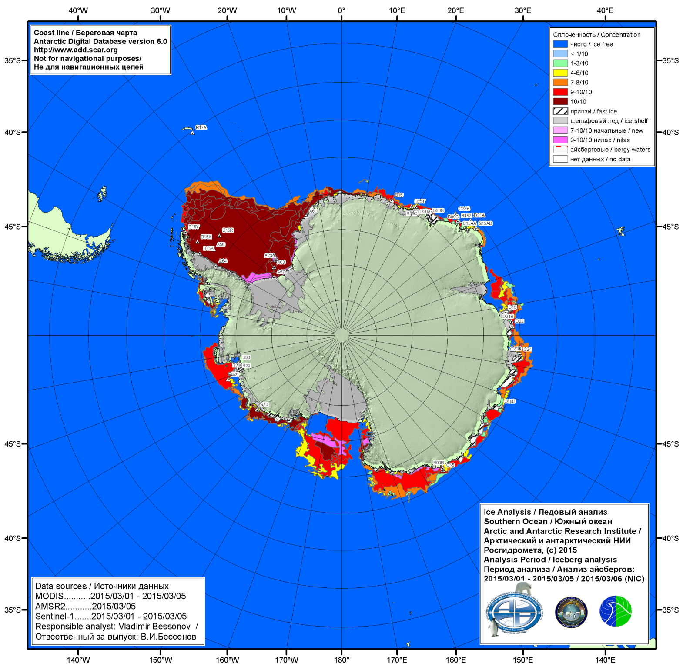

Рисунок 7а – Ледовая карта и расположение крупных айсбергов ААНИИ Южного океана за 05.03.2015.

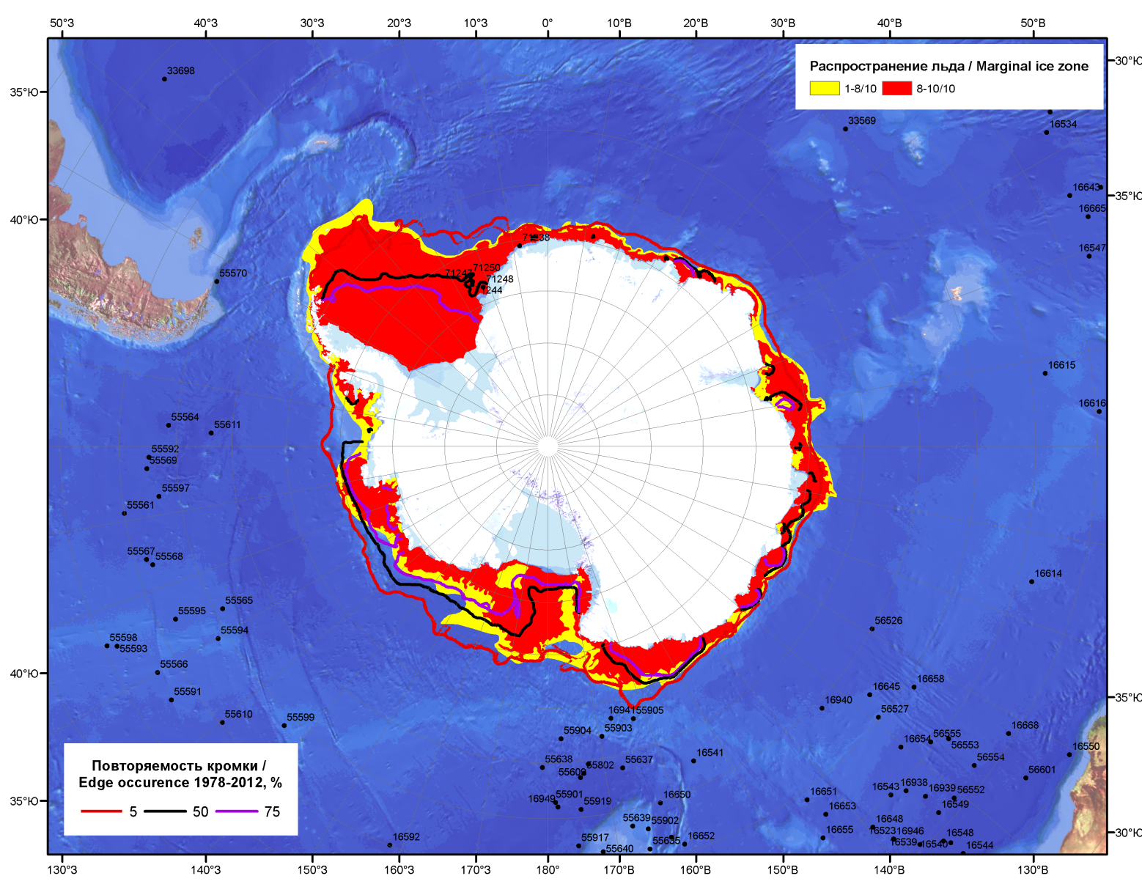

Рисунок 7б – Положение кромки льда и зон разреженных (<8/10) и сплоченных (≥8/10) льдов Южного океана за 09.03.2015 г. на основе ледового анализа Национального Ледового Центра США, положение метеорологический дрейфующих буев IABP и Argos на 10.03.2015T1200+00 и повторяемость кромки за 06-10.03 за период 1979-2012 гг. по наблюдениям SSMR-SSM/I-SSMIS (алгоритм NASATEAM)

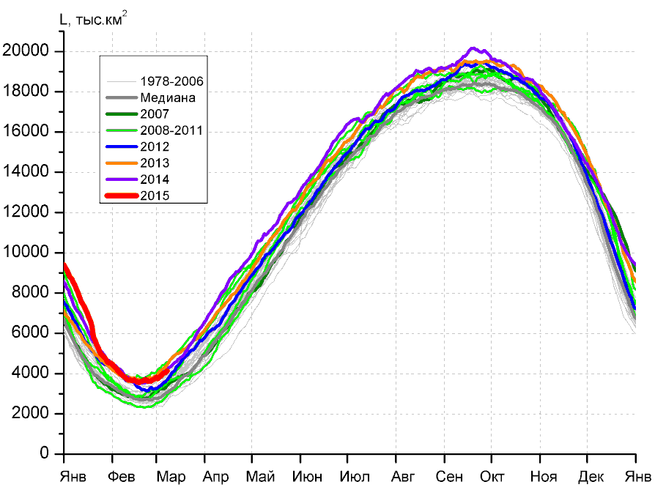 | 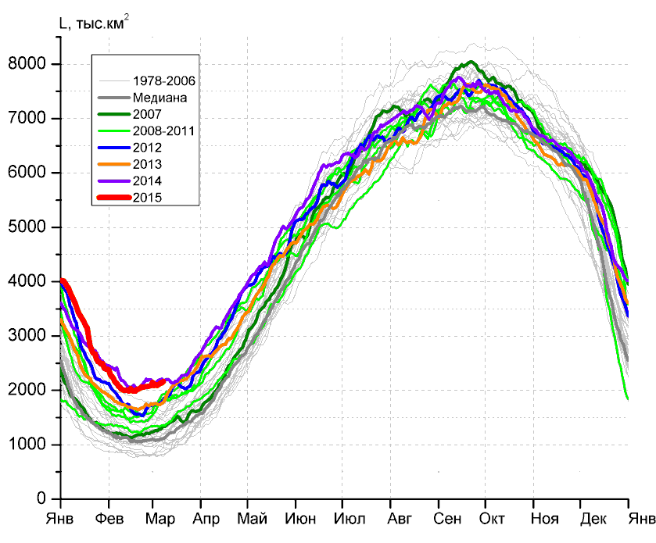
а) | б)
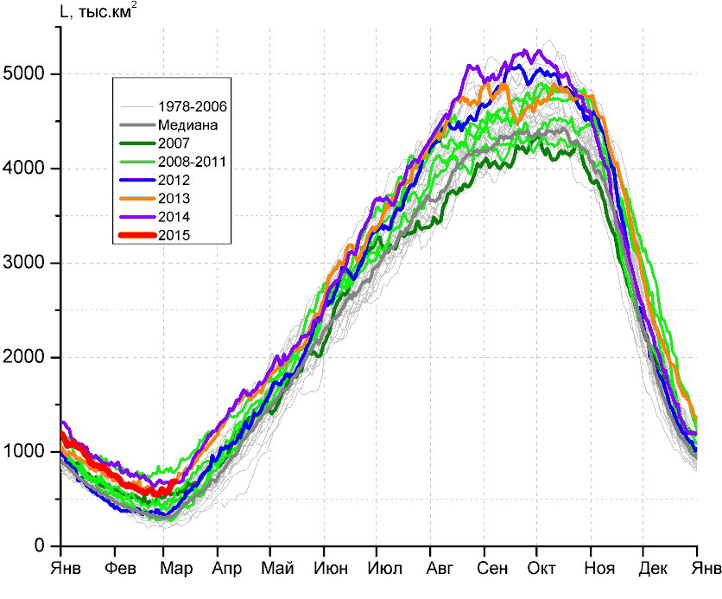 | 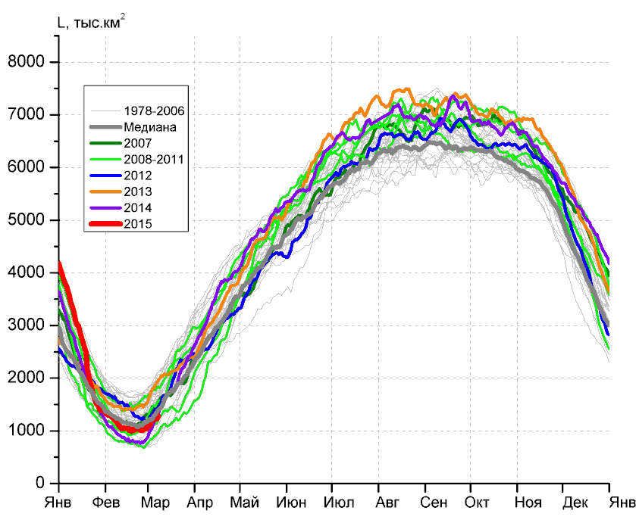
в) | г)

Рисунок 8 – Ежедневные оценки сезонного хода ледовитости Южного Океана и меридиональных секторов за период 26.10.1978 – 08.03.2015 по годам на основе расчетов по данным SSMR-SSM/I-SSMIS-AMSR2, алгоритм NASATEAM/BOOTSTRAP: а) Южный Океан, б) Атлантический сектор (60°W-30°E, море Уэдделла), в) Индоокеанский сектор (30°E-150°E, моря Космонавтов, Содружества, Моусона), г) Тихоокеанский сектор (150°E-60°W, моря Росса, Беллинсгаузена)

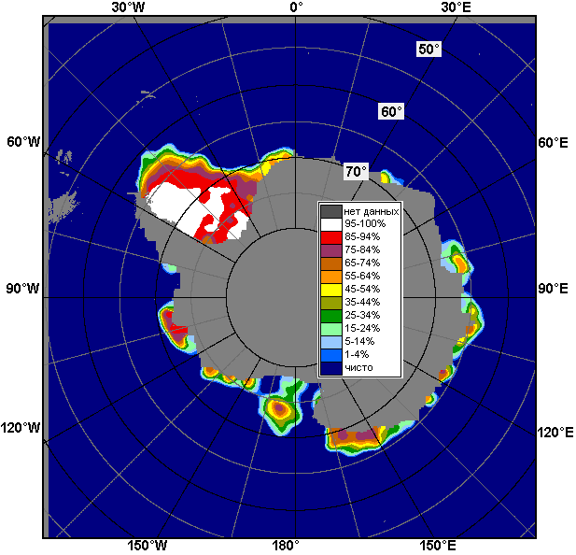 | 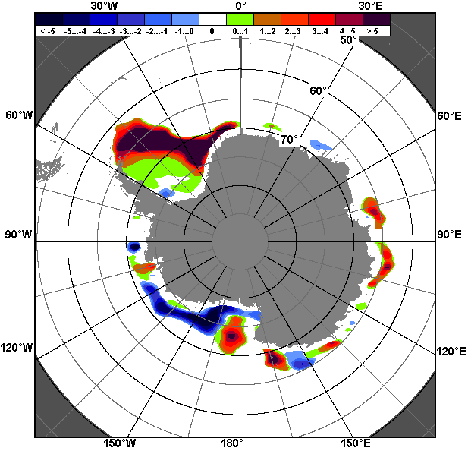 | 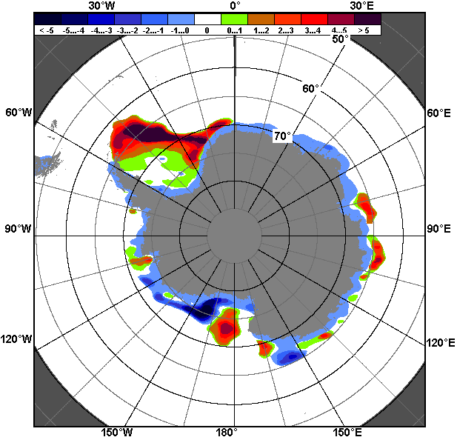
02.03 – 08.03
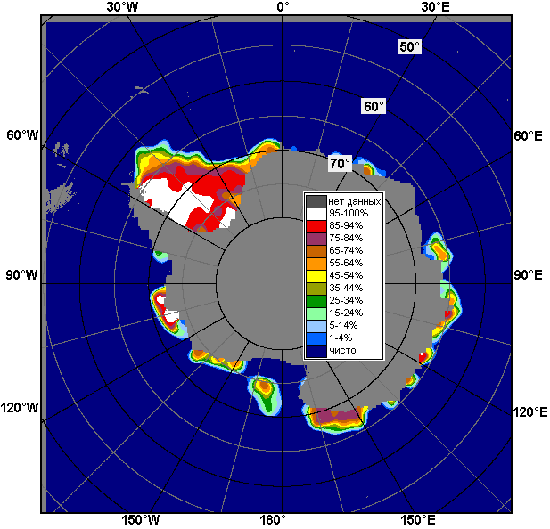 | 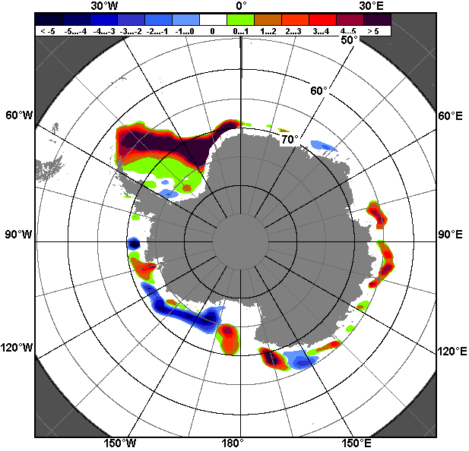 | 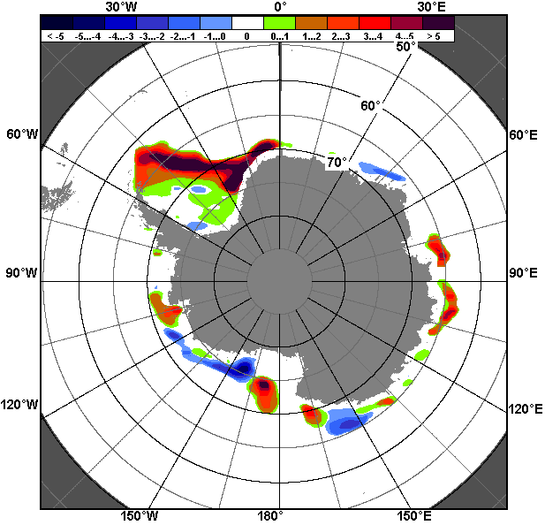
09.02 – 08.03

Рисунок 9 – Медианные распределения общей сплоченности льда за текущие 7 и 30-дневные промежутки (слева) и её разности относительно медианного распределения за тот же месяц за периоды 1978-2015 (центр) и 2005-2015 гг. (справа) на основе расчетов по данным SSMR-SSM/I-SSMIS-AMSR2, алгоритм NASATEAM/BOOTSTRAP

Таблица 4 – Динамика изменения значений ледовитости по сравнению с предыдущей неделей для морей Южного океана за 02 – 08 марта 2015 г. по данным наблюдений SSMR-SSM/I-SSMIS
Регион | Южный Океан | Атлантический сектор | Индоокеанский сектор | Тихоокеанский сектор
Разность | 259.1 | 36.7 | 60.6 | 161.8
тыс.кв.км/сут. | 37.0 | 5.2 | 8.7 | 23.1

Таблица 5 - Медианные значения ледовитости для Южного океана и 3 меридиональных секторов за текущие 30 и 7-дневные интервалы и её аномалии от 2010-2014 гг. и интервалов 2005-2015 гг. и 1978-2015 гг. по данным наблюдений SSMR-SSM/I-SSMIS-AMSR2, алгоритм NASATEAM/BOOTSTRAP
Южный Океан
Месяц | S, тыс. км² | Аномалии, тыс км²/%
 |  | 2010 г | 2011 г | 2012 г | 2013 г | 2014 г | 2005-2015гг | 1978-2015гг
09.02-08.03 | 3741.0 | 652.0 | 1250.7 | 331.5 | -141.7 | -5.1 | 473.0 | 657.0
 |  | 21.1 | 50.2 | 9.7 | -3.6 | -0.1 | 14.5 | 21.3
02-08.03 | 3948.2 | 621.0 | 1255.3 | 457.0 | -258.8 | -45.6 | 430.7 | 675.9
 |  | 18.7 | 46.6 | 13.1 | -6.2 | -1.1 | 12.2 | 20.7
Атлантический сектор (60°W-30°E, море Уэдделла)
Месяц | S, тыс. км² | Аномалии, тыс км²/%
 |  | 2010 г | 2011 г | 2012 г | 2013 г | 2014 г | 2005-2015гг | 1978-2015гг
09.02-08.03 | 2056.2 | 444.9 | 756.5 | 371.7 | 339.9 | -77.8 | 498.7 | 736.6
 |  | 27.6 | 58.2 | 22.1 | 19.8 | -3.6 | 32.0 | 55.8
02-08.03 | 2118.5 | 363.9 | 771.8 | 348.3 | 361.7 | -57.9 | 489.6 | 751.1
 |  | 20.7 | 57.3 | 19.7 | 20.6 | -2.7 | 30.1 | 54.9
Индоокеанский сектор (30°E-150°E, моря Космонавтов, Содружества, Моусона)
Месяц | S, тыс. км² | Аномалии, тыс км²/%
 |  | 2010 г | 2011 г | 2012 г | 2013 г | 2014 г | 2005-2015гг | 1978-2015гг
09.02-08.03 | 603.7 | 143.5 | 202.6 | 239.3 | -22.1 | -99.6 | 86.5 | 174.1
 |  | 31.2 | 50.5 | 65.7 | -3.5 | -14.2 | 16.7 | 40.5
02-08.03 | 631.8 | 166.3 | 172.2 | 265.2 | -1.2 | -45.6 | 102.3 | 199.4
 |  | 35.7 | 37.5 | 72.3 | -0.2 | -6.7 | 19.3 | 46.1
Тихоокеанский сектор (150°E-60°W, моря Росса, Беллинсгаузена)
Месяц | S, тыс. км² | Аномалии, тыс км²/%
 |  | 2010 г | 2011 г | 2012 г | 2013 г | 2014 г | 2005-2015гг | 1978-2015гг
09.02-08.03 | 1081.1 | 63.5 | 291.6 | -279.5 | -459.4 | 172.3 | -112.3 | -253.7
 |  | 6.2 | 36.9 | -20.5 | -29.8 | 19.0 | -9.4 | -19.0
02-08.03 | 1197.8 | 90.8 | 311.3 | -156.5 | -619.3 | 57.9 | -161.1 | -274.6
 |  | 8.2 | 35.1 | -11.6 | -34.1 | 5.1 | -11.9 | -18.7
Таблица 6 – Экстремальные и средние значения ледовитости для Южного океана и 3 меридиональных секторов за текущий 7-дневный интервал по данным наблюдений SSMR-SSM/I-SSMIS-AMSR2, алгоритм NASATEAM/BOOTSTRAP
Южный Океан
Месяц | Минимальное знач. | Максимальное знач. | Среднее знач. | Медиана
02-08.03 | 2363.8  05.03.1993 | 4506.1  08.03.2008 | 3272.3 | 3230.5
Атлантический сектор (60°W-30°E, море Уэдделла)
Месяц | Минимальное знач. | Максимальное знач. | Среднее знач. | Медиана
02-08.03 | 776.5  04.03.1981 | 2212.2  07.03.2014 | 1367.4 | 1313.4
Индоокеанский сектор (30°E-150°E, моря Космонавтов, Содружества, Моусона)
Месяц | Минимальное знач. | Максимальное знач. | Среднее знач. | Медиана
02-08.03 | 190.6  02.03.1980 | 792.8  03.03.2008 | 432.5 | 422.9
Тихоокеанский сектор (150°E-60°W, моря Росса, Беллинсгаузена)
Месяц | Минимальное знач. | Максимальное знач. | Среднее знач. | Медиана
02-08.03 | 694.5  02.03.1991 | 2120.7  08.03.2001 | 1472.5 | 1536.1

Приложение 1 – Статистические значения ледовитостей по отдельным акваториям Северной Полярной Области и Южного океана

Таблица 7 – Средние, аномалии среднего и экстремальные значения ледовитостей для Северной полярной области и её отдельных акваторий за текущие 7-дневный (неделя) и 30-дневный промежутки времени по данным наблюдений SSMR-SSM/I-SSMIS-AMSR2, алгоритм NASATEAM/BOOTSTRAP за период 1978-2015 гг.
02-08.03
Регион | S, тыс. км² | Аномалии, тыс км²/% |  |  |  |  |  |  | 1978-2015гг
 |  | 2010 г | 2011 г | 2012 г | 2013 г | 2014 г | 2005-2015гг | 1978-2015гг | Минимум дата | Максимум дата | Среднее | Медиана
Сев. полярная область | 14354.1 | -862.1 | -227.8 | -828.9 | -646.9 | -319.9 | -538.2 | -1182.4 | 14233.4  08.03.2015 | 16712.1  07.03.1979 | 15536.5 | 15538.3
 |  | -5.7 | -1.6 | -5.5 | -4.3 | -2.2 | -3.6 | -7.6
Сектор 45°W-95°E | 3211.3 | -502.0 | -383.1 | 71.9 | -251.2 | 139.6 | -185.3 | -533.8 | 2965.3  08.03.2014 | 4589.4  02.03.1979 | 3745.1 | 3685.7
 |  | -13.5 | -10.7 | 2.3 | -7.3 | 4.5 | -5.5 | -14.3
Гренландское море | 663.6 | -66.2 | -68.6 | -45.0 | -83.0 | -5.6 | -61.4 | -155.4 | 600.7  02.03.1999 | 1093.4  06.03.1989 | 819.0 | 771.2
 |  | -9.1 | -9.4 | -6.4 | -11.1 | -0.8 | -8.5 | -19.0
Баренцево море | 568.8 | -235.0 | -121.9 | 125.0 | -71.3 | 118.2 | -33.2 | -208.8 | 377.3  08.03.2014 | 1162.6  02.03.1979 | 777.6 | 762.8
 |  | -29.2 | -17.7 | 28.2 | -11.1 | 26.2 | -5.5 | -26.9
Карское море | 839.2 | 0.0 | 2.5 | 27.6 | 0.0 | 30.3 | 5.6 | 1.8 | 802.8  03.03.2012 | 839.2  02.03.1979 | 837.4 | 839.2
 |  | 0.0 | 0.3 | 3.4 | 0.0 | 3.7 | 0.7 | 0.2
Сектор 95°E-170°W | 4412.1 | -680.5 | -239.9 | -803.6 | -684.4 | -417.0 | -471.5 | -615.0 | 4376.6  08.03.2015 | 5550.2  04.03.2001 | 5027.1 | 5000.0
 |  | -13.4 | -5.2 | -15.4 | -13.4 | -8.6 | -9.7 | -12.2
Море Лаптевых | 674.3 | 0.0 | 0.0 | 0.0 | 0.0 | 0.0 | 0.0 | 0.0 | 673.6  03.03.1989 | 674.3  02.03.1979 | 674.3 | 674.3
 |  | 0.0 | 0.0 | 0.0 | 0.0 | 0.0 | 0.0 | 0.0
Восточно-Сибирское море | 915.1 | 0.0 | 0.0 | 0.0 | 0.0 | 0.0 | 0.0 | 0.0 | 914.5  06.03.1992 | 915.1  02.03.1979 | 915.1 | 915.1
 |  | 0.0 | 0.0 | 0.0 | 0.0 | 0.0 | 0.0 | 0.0
Чукотское море | 597.3 | 0.0 | 0.0 | 0.0 | 0.0 | 0.0 | 0.0 | 0.0 | 597.3  02.03.1979 | 597.3  02.03.1979 | 597.3 | 597.3
 |  | 0.0 | 0.0 | 0.0 | 0.0 | 0.0 | 0.0 | 0.0
Берингово море | 456.1 | -505.2 | -187.4 | -568.4 | -512.0 | -207.8 | -308.3 | -290.4 | 428.7  07.03.2015 | 1085.0  05.03.2012 | 746.5 | 746.3
 |  | -52.6 | -29.1 | -55.5 | -52.9 | -31.3 | -40.3 | -38.9
Сектор 170°W-45°W | 6730.7 | 320.4 | 395.1 | -97.2 | 288.7 | -42.5 | 118.6 | -33.7 | 6235.9  02.03.2011 | 7262.8  02.03.1990 | 6764.4 | 6767.8
 |  | 5.0 | 6.2 | -1.4 | 4.5 | -0.6 | 1.8 | -0.5
Море Бофорта | 486.6 | 0.0 | 0.0 | 0.0 | 0.0 | 0.0 | 0.0 | 0.0 | 486.6  02.03.1979 | 486.6  02.03.1979 | 486.6 | 486.6
 |  | 0.0 | 0.0 | 0.0 | 0.0 | 0.0 | 0.0 | 0.0
Гудзонов залив | 837.2 | -1.8 | -1.8 | -1.8 | -1.8 | -1.7 | -1.6 | -1.7 | 837.2  02.03.2015 | 839.0  02.03.1979 | 838.9 | 839.0
 |  | -0.2 | -0.2 | -0.2 | -0.2 | -0.2 | -0.2 | -0.2
Море Лабрадор | 353.0 | 203.1 | 171.6 | 21.3 | 172.3 | 1.3 | 86.9 | 37.3 | 125.0  06.03.1981 | 510.4  02.03.1983 | 315.7 | 333.9
 |  | 135.4 | 94.6 | 6.4 | 95.3 | 0.4 | 32.6 | 11.8
Дейвисов пролив | 514.2 | 98.9 | 150.7 | -77.3 | 58.6 | -21.5 | 48.9 | 11.8 | 298.0  02.03.1986 | 707.1  02.03.1983 | 502.4 | 498.4
 |  | 23.8 | 41.5 | -13.1 | 12.9 | -4.0 | 10.5 | 2.4
Канадский архипелаг | 1190.0 | -0.1 | -0.1 | -0.1 | -0.1 | -0.1 | 0.0 | -0.1 | 1187.8  05.03.2006 | 1190.1  02.03.1979 | 1190.1 | 1190.1
 |  | 0.0 | 0.0 | 0.0 | 0.0 | 0.0 | 0.0 | 0.0
09.02-08.03
Регион | S, тыс. км² | Аномалии, тыс км²/% |  |  |  |  |  |  | 1978-2015гг
 |  | 2010 г | 2011 г | 2012 г | 2013 г | 2014 г | 2005-2015гг | 1978-2015гг | Минимум дата | Максимум дата | Среднее | Медиана
Сев. полярная область | 14410.4 | -484.0 | -34.6 | -365.8 | -437.3 | -85.7 | -309.7 | -1024.9 | 14181.4  12.02.2014 | 16769.3  01.03.1979 | 15435.3 | 15515.5
 |  | -3.2 | -0.2 | -2.5 | -2.9 | -0.6 | -2.1 | -6.6
Сектор 45°W-95°E | 3335.6 | -283.8 | -241.1 | 318.3 | -0.8 | 280.5 | 8.1 | -375.8 | 2751.8  09.02.2012 | 4739.1  15.02.1979 | 3711.4 | 3669.6
 |  | -7.8 | -6.7 | 10.5 | 0.0 | 9.2 | 0.2 | -10.1
Гренландское море | 695.0 | -27.5 | 13.4 | -21.0 | -36.6 | 36.0 | -17.9 | -118.4 | 579.3  12.02.2003 | 1116.6  27.02.1979 | 813.4 | 779.4
 |  | -3.8 | 2.0 | -2.9 | -5.0 | 5.5 | -2.5 | -14.6
Баренцево море | 644.1 | -67.3 | -67.9 | 254.7 | 99.0 | 210.8 | 79.6 | -115.2 | 267.2  09.02.2012 | 1209.8  13.02.1979 | 759.3 | 753.9
 |  | -9.5 | -9.5 | 65.4 | 18.2 | 48.6 | 14.1 | -15.2
Карское море | 839.2 | 0.0 | 3.1 | 125.4 | 2.3 | 14.7 | 15.8 | 5.1 | 594.9  10.02.2012 | 839.2  09.02.1979 | 834.1 | 839.2
 |  | 0.0 | 0.4 | 17.6 | 0.3 | 1.8 | 1.9 | 0.6
Сектор 95°E-170°W | 4410.9 | -560.9 | -236.4 | -709.9 | -599.8 | -326.2 | -430.0 | -572.1 | 4317.1  12.02.2015 | 5550.2  04.03.2001 | 4983.0 | 4976.9
 |  | -11.3 | -5.1 | -13.9 | -12.0 | -6.9 | -8.9 | -11.5
Море Лаптевых | 674.3 | 0.0 | 0.0 | 0.0 | 0.0 | 0.0 | 0.0 | 0.0 | 673.6  17.02.1995 | 674.3  09.02.1979 | 674.3 | 674.3
 |  | 0.0 | 0.0 | 0.0 | 0.0 | 0.0 | 0.0 | 0.0
Восточно-Сибирское море | 915.1 | 0.0 | 0.0 | 0.0 | 0.0 | 0.0 | 0.0 | 0.0 | 914.5  20.02.1989 | 915.1  09.02.1979 | 915.1 | 915.1
 |  | 0.0 | 0.0 | 0.0 | 0.0 | 0.0 | 0.0 | 0.0
Чукотское море | 597.3 | 0.0 | 0.0 | 0.0 | 0.0 | 0.0 | 0.0 | 0.0 | 595.5  15.02.1989 | 597.3  09.02.1979 | 597.3 | 597.3
 |  | 0.0 | 0.0 | 0.0 | 0.0 | 0.0 | 0.0 | 0.0
Берингово море | 555.3 | -333.8 | -113.4 | -410.3 | -386.3 | -96.1 | -200.6 | -179.6 | 328.9  23.02.2001 | 1085.0  05.03.2012 | 734.8 | 730.7
 |  | -37.5 | -17.0 | -42.5 | -41.0 | -14.8 | -26.5 | -24.4
Сектор 170°W-45°W | 6663.9 | 360.6 | 442.9 | 25.9 | 163.6 | -40.0 | 112.2 | -77.0 | 6095.3  09.02.2011 | 7372.2  10.02.1993 | 6741.0 | 6719.2
 |  | 5.7 | 7.1 | 0.4 | 2.5 | -0.6 | 1.7 | -1.1
Море Бофорта | 486.6 | 0.0 | 0.0 | 0.0 | 0.0 | 0.0 | 0.0 | 0.0 | 486.3  09.02.1983 | 486.6  09.02.1979 | 486.6 | 486.6
 |  | 0.0 | 0.0 | 0.0 | 0.0 | 0.0 | 0.0 | 0.0
Гудзонов залив | 838.4 | -0.6 | -0.6 | -0.6 | -0.5 | -0.6 | -0.5 | -0.6 | 835.1  20.02.2013 | 839.0  09.02.1979 | 839.0 | 839.0
 |  | -0.1 | -0.1 | -0.1 | -0.1 | -0.1 | -0.1 | -0.1
Море Лабрадор | 338.7 | 225.9 | 188.9 | 49.3 | 112.0 | -3.0 | 80.3 | 21.7 | 76.7  15.02.2010 | 526.8  24.02.1983 | 317.0 | 326.3
 |  | 200.3 | 126.1 | 17.0 | 49.4 | -0.9 | 31.1 | 6.9
Дейвисов пролив | 486.3 | 114.0 | 142.6 | -17.4 | 40.1 | 3.6 | 44.8 | -3.2 | 298.0  02.03.1986 | 707.1  28.02.1983 | 489.5 | 473.2
 |  | 30.6 | 41.5 | -3.4 | 9.0 | 0.7 | 10.2 | -0.7
Канадский архипелаг | 1190.1 | 0.0 | 0.0 | 0.0 | 2.8 | 0.0 | 0.3 | 0.1 | 1116.5  10.02.2013 | 1190.1  09.02.1979 | 1190.0 | 1190.1
 |  | 0.0 | 0.0 | 0.0 | 0.2 | 0.0 | 0.0 | 0.0
Таблица 8 – Средние, аномалии среднего и экстремальные значения ледовитостей для Южного океана и его отдельных акваторий за текущие 7-дневный (неделя) и 30-дневный промежутки времени по данным наблюдений SSMR-SSM/I-SSMIS-AMSR2, алгоритм NASATEAM/BOOTSTRAP за период 1978-02-08.03
Регион | S, тыс. км² | Аномалии, тыс км²/% |  |  |  |  |  |  | 1978-2015гг
 |  | 2010 г | 2011 г | 2012 г | 2013 г | 2014 г | 2005-2015гг | 1978-2015гг | Минимум дата | Максимум дата | Среднее | Медиана
Южный Океан | 3948.2 | 621.0 | 1255.3 | 457.0 | -258.8 | -45.6 | 430.7 | 675.9 | 2363.8  05.03.1993 | 4506.1  08.03.2008 | 3272.3 | 3230.5
 |  | 18.7 | 46.6 | 13.1 | -6.2 | -1.1 | 12.2 | 20.7
Атлантический сектор | 2118.5 | 363.9 | 771.8 | 348.3 | 361.7 | -57.9 | 489.6 | 751.1 | 776.5  04.03.1981 | 2212.2  07.03.2014 | 1367.4 | 1313.4
 |  | 20.7 | 57.3 | 19.7 | 20.6 | -2.7 | 30.1 | 54.9
Западная часть моря Уэдделла | 1756.0 | 279.6 | 631.2 | 319.7 | 239.6 | 145.9 | 414.1 | 580.8 | 766.3  05.03.1999 | 1775.7  06.03.2015 | 1175.2 | 1115.3
 |  | 18.9 | 56.1 | 22.3 | 15.8 | 9.1 | 30.9 | 49.4
Восточная часть моря Уэдделла | 362.5 | 84.3 | 140.6 | 28.6 | 122.1 | -203.8 | 75.4 | 170.3 | 0.6  08.03.1989 | 611.3  07.03.2014 | 192.2 | 180.6
 |  | 30.3 | 63.3 | 8.6 | 50.8 | -36.0 | 26.3 | 88.6
Индоокеанский сектор | 631.8 | 166.3 | 172.2 | 265.2 | -1.2 | -45.6 | 102.3 | 199.4 | 190.6  02.03.1980 | 792.8  03.03.2008 | 432.5 | 422.9
 |  | 35.7 | 37.5 | 72.3 | -0.2 | -6.7 | 19.3 | 46.1
Море Космонавтов | 68.9 | 13.3 | -114.3 | -32.8 | 23.7 | -38.6 | -29.3 | -7.7 | 9.3  08.03.1998 | 205.5  08.03.2011 | 76.6 | 71.1
 |  | 23.8 | -62.4 | -32.2 | 52.5 | -35.9 | -29.8 | -10.0
Море Содружества | 157.8 | 113.2 | 12.0 | 130.1 | 114.2 | -95.3 | 22.2 | 62.5 | 0.0  08.03.1988 | 270.4  05.03.2008 | 95.3 | 74.3
 |  | 253.8 | 8.3 | 470.5 | 262.1 | -37.7 | 16.4 | 65.6
Море Моусона | 405.1 | 39.8 | 274.5 | 167.9 | -139.1 | 88.3 | 109.4 | 144.5 | 69.2  06.03.1986 | 579.8  08.03.2013 | 260.6 | 249.6
 |  | 10.9 | 210.2 | 70.7 | -25.6 | 27.9 | 37.0 | 55.5
Тихоокеанский сектор | 1197.8 | 90.8 | 311.3 | -156.5 | -619.3 | 57.9 | -161.1 | -274.6 | 694.5  02.03.1991 | 2120.7  08.03.2001 | 1472.5 | 1536.1
 |  | 8.2 | 35.1 | -11.6 | -34.1 | 5.1 | -11.9 | -18.7
Море Росса | 1100.3 | 8.2 | 365.4 | -22.6 | -704.0 | 55.0 | -118.6 | -169.1 | 640.9  02.03.1997 | 1972.7  08.03.2001 | 1269.4 | 1319.0
 |  | 0.7 | 49.7 | -2.0 | -39.0 | 5.3 | -9.7 | -13.3
Море Беллинсгаузена | 97.5 | 82.6 | -54.1 | -133.9 | 84.7 | 2.9 | -42.6 | -105.6 | 12.0  04.03.1991 | 493.8  04.03.1980 | 203.1 | 166.5
 |  | 553.8 | -35.7 | -57.9 | 658.4 | 3.0 | -30.4 | -52.0

09.02-08.03
Регион | S, тыс. км² | Аномалии, тыс км²/% |  |  |  |  |  |  | 1978-2015гг
 |  | 2010 г | 2011 г | 2012 г | 2013 г | 2014 г | 2005-2015гг | 1978-2015гг | Минимум дата | Максимум дата | Среднее | Медиана
Южный Океан | 3741.0 | 652.0 | 1250.7 | 331.5 | -141.7 | -5.1 | 473.0 | 657.0 | 2275.4  27.02.1997 | 4506.1  08.03.2008 | 3084.0 | 2999.9
 |  | 21.1 | 50.2 | 9.7 | -3.6 | -0.1 | 14.5 | 21.3
Атлантический сектор | 2056.2 | 444.9 | 756.5 | 371.7 | 339.9 | -77.8 | 498.7 | 736.6 | 764.5  17.02.1999 | 2212.2  07.03.2014 | 1319.6 | 1240.2
 |  | 27.6 | 58.2 | 22.1 | 19.8 | -3.6 | 32.0 | 55.8
Западная часть моря Уэдделла | 1668.3 | 291.0 | 565.7 | 270.3 | 180.0 | 100.9 | 367.9 | 521.4 | 753.9  17.02.1999 | 1775.7  06.03.2015 | 1146.9 | 1097.4
 |  | 21.1 | 51.3 | 19.3 | 12.1 | 6.4 | 28.3 | 45.5
Восточная часть моря Уэдделла | 387.9 | 153.9 | 190.9 | 101.4 | 159.8 | -178.7 | 130.9 | 215.2 | 0.0  22.02.1981 | 626.5  27.02.2014 | 172.7 | 146.0
 |  | 65.8 | 96.9 | 35.4 | 70.1 | -31.5 | 50.9 | 124.6
Индоокеанский сектор | 603.7 | 143.5 | 202.6 | 239.3 | -22.1 | -99.6 | 86.5 | 174.1 | 190.2  20.02.1980 | 823.6  26.02.2008 | 429.5 | 407.2
 |  | 31.2 | 50.5 | 65.7 | -3.5 | -14.2 | 16.7 | 40.5
Море Космонавтов | 82.2 | 12.0 | -85.8 | -32.9 | 19.4 | -31.7 | -22.3 | -3.9 | 9.3  08.03.1998 | 205.5  08.03.2011 | 86.1 | 87.8
 |  | 17.1 | -51.1 | -28.6 | 30.9 | -27.8 | -21.3 | -4.5
Море Содружества | 138.4 | 104.0 | 21.1 | 113.6 | 109.0 | -114.4 | 16.5 | 53.2 | 0.0  08.03.1988 | 281.2  14.02.2014 | 85.2 | 71.6
 |  | 301.8 | 18.0 | 457.2 | 370.8 | -45.2 | 13.5 | 62.4
Море Моусона | 383.0 | 27.5 | 267.3 | 158.6 | -150.5 | 46.4 | 92.3 | 124.8 | 69.2  06.03.1986 | 579.8  08.03.2013 | 258.2 | 247.4
 |  | 7.7 | 230.9 | 70.7 | -28.2 | 13.8 | 31.8 | 48.3
Тихоокеанский сектор | 1081.1 | 63.5 | 291.6 | -279.5 | -459.4 | 172.3 | -112.3 | -253.7 | 654.3  27.02.1997 | 2120.7  08.03.2001 | 1334.9 | 1347.9
 |  | 6.2 | 36.9 | -20.5 | -29.8 | 19.0 | -9.4 | -19.0
Море Росса | 965.8 | -33.3 | 341.2 | -137.9 | -559.0 | 187.1 | -78.6 | -148.7 | 530.4  26.02.2011 | 1972.7  08.03.2001 | 1114.6 | 1093.6
 |  | -3.3 | 54.6 | -12.5 | -36.7 | 24.0 | -7.5 | -13.3
Море Беллинсгаузена | 115.3 | 96.8 | -49.7 | -141.5 | 99.6 | -14.8 | -33.7 | -105.0 | 12.0  04.03.1991 | 545.5  09.02.1979 | 220.3 | 199.1
 |  | 524.8 | -30.1 | -55.1 | 638.1 | -11.4 | -22.6 | -47.7

Таблица 9 – Динамика изменения значений ледовитости по сравнению с предыдущей неделей для морей Северной полярной области и Южного океана за текущий 7-дневный (неделя) промежуток времени по данным наблюдений SSMIS-AMSR2
02-08.03
Регион | Сев. полярная область | Сектор 45°W-95°E | Гренландское море | Баренцево море
Разность | -109.4 | -144.8 | -42.0 | -88.9
тыс.кв.км/сут. | -15.6 | -20.7 | -6.0 | -12.7
02-08.03
Регион | Карское море | Сектор 95°E-170°W | Море Лаптевых | Восточно-Сибирское море
Разность | 0.0 | -53.9 | 0.0 | 0.0
тыс.кв.км/сут. | 0.0 | -7.7 | 0.0 | 0.0
02-08.03
Регион | Чукотское море | Берингово море | Сектор 170°W-45°W | Море Бофорта
Разность | 0.0 | -72.8 | 89.4 | 0.0
тыс.кв.км/сут. | 0.0 | -10.4 | 12.8 | 0.0
02-08.03
Регион | Гудзонов залив | Море Лабрадор | Дейвисов пролив | Канадский архипелаг
Разность | -1.0 | 12.2 | 30.5 | -0.1
тыс.кв.км/сут. | -0.1 | 1.7 | 4.4 | 0.0
02-08.03
Регион | Южный Океан | Атлантический сектор | Западная часть моря Уэдделла | Восточная часть моря Уэдделла
Разность | 259.1 | 36.7 | 86.0 | -49.2
тыс.кв.км/сут. | 37.0 | 5.2 | 12.3 | -7.0
02-08.03
Регион | Индоокеанский сектор | Море Космонавтов | Море Содружества | Море Моусона
Разность | 60.6 | 4.0 | 31.2 | 25.4
тыс.кв.км/сут. | 8.7 | 0.6 | 4.5 | 3.6
02-08.03
Регион | Тихоокеанский сектор | Море Росса | Море Беллинсгаузена
Разность | 161.8 | 178.9 | -17.2
тыс.кв.км/сут. | 23.1 | 25.6 | -2.5

Характеристика исходного материала и методика расчетов

Для иллюстрации ледовых условий Арктического региона представлены совмещенные региональные карты ААНИИ, ГМЦ России, ледовой службы Германии (BSH), Канадской ледовой службы – КЛС и Национального ледового центра США - НЛЦ. Совмещение карт выполнено путем перекрытия слоев (ААНИИ, слой #1), (региональная карта НЛЦ, слой #1), (ГМЦ России, слой #1), (BSH, слой #1) -> (КЛС, слой #2) –> (обзорная карта НЛЦ, слой #3). Как результат, карты ААНИИ характеризуют ледовые условия морей Гренландского…Бофорта и Охотского, карты ГМЦ России – Азовского, Каспийского и Белого, карты НЛЦ – Берингова моря, карты BSH – Балтийского карты КЛС - морей Бофорта, Канадского архипелага, Баффина, Девисова пролива, Лабрадор, Св. Лаврентия, а НЛЦ - Арктического Бассейна, Линкольна, южной части Гренландского моря, а также в летний период – моря Бофорта, Чукотское и Берингово (при этом полный охват карт НЛЦ – вся акватория СЛО и субполярные моря). Для построения совмещенных карт используется архив данных в обменном формате ВМО СИГРИД3 Мирового центра данных по морскому льду (МЦД МЛ). В пределах отдельного срока выборка карт из архива проводилась по критериям близости карт к сроку выпуска карты ААНИИ с максимальным интервалом времени между картами до 7 суток (день недели выпуска карт ААНИИ и ГМЦ России– каждая среда, BSH – каждый понедельник, КЛС – каждый вторник, НЛЦ – 1 раз в 2 недели по вторникам для циркумполярных карт и понедельник – четверг для региональных карт).
Для иллюстрации полей толщин льда СЛО использованы ежедневные данные по распределению средневзвешенной толщины льда численной модели ACNFS. Численная модель ACNFS имеет пространственное разрешение 1/12° и является совместной моделью морского льда – океана диагностики и краткосрочного прогнозирования состояния ледяного покрова всех акваторий Северного полушария севернее 40 с.ш. В модели ACNFS используется ледовый блок CICE (Hunke and Lipscomb, 2008), совмещенный с моделью океана HYCOM (Metzger et al., 2008, 2010). Атмосферный форсинг включает поля приземных метеопараметров и радиационного баланса поверхности. Исходная ледовая информация, используемая для расчетов по модели, включают данные альтиметра, ТПО, сплоченность, профиля температуры и солёности воды.
Для иллюстрации ледовых условий Южного океана, а также Северной Полярной области за последние сутки используются ежедневные циркумполярные ледовые информационные продукты НЛЦ США по оценке расположения кромки льда и ледяных массивов - MIZ (Marginal Ice Zone).
Для цветовой окраски карт использован стандарт ВМО (WMO/Td. 1215) для зимнего (по возрасту) и летнего (по общей сплоченности) периодов. Следует также отметить, что в зонах стыковки карт ААНИИ, ГМЦ России, КЛС и НЛЦ наблюдается определенная несогласованность границ и характеристик ледовых зон вследствие ряда различий в ледовых информационных системах подготавливающих служб (карты для Балтийского моря представлены только BSH или ААНИИ). Однако, данная несогласованность несущественна для целей интерпретации ледовых условий в рамках настоящего обзора.
Для получения оценок ледовитости (extent) и приведенной ледовитости – площади льда (area) отдельных секторов, морей, частей морей Северной полярной области и Южного океана и климатического положения кромок заданной повторяемости на основе данных спутниковых систем пассивного микроволнового зондирования SSMR-SSM/I-SSMIS-AMSR2 в МЦД МЛ ААНИИ принята следующая технология расчетов:
- источник данных – архивные (Cavalieri et al., 2008, Meier et al., 2006) и квазиоперативные (Maslanik and Stroeve, 1999) c задержкой 1-2 дня ежедневные матрицы (поля распределения) оценок общей сплоченности Северной (севернее 45° с.ш.) и Южной (южнее 50° с.ш.) Полярных областей на основе обработанных по алгоритму NASATEAM данных многоканальных микроволновых радиометров SSMR-SSM/I-SSMIS ИСЗ NIMBUS-7 и DMSP за период с 26.10.1978 г. по настоящий момент времени, копируемые с сервера НЦДСЛ;
- источник данных – ежедневные матрицы (поля распределения) оценок общей сплоченности Северной и Южной полярной областей на основе обработанных по алгоритму Bootstrap данных многоканального микроволнового радиометра AMSR2 ИСЗ GCOM-W1(SHIZUKU) за период с 01.07.2012 г. по настоящий момент времени, предоставленные Японским космическим агентством (provided by JAXA);
- область расчета – Северная и Южная Полярные области и их регионы с использованием масок океан/суша НЦДСЛ (http://nsidc.org/data/polar_stereo/tools_masks.html);
- границы используемых масок расчета отдельных меридиональных секторов, морей, частей морей Северной полярной области и Южного океана представлены на рисунках П1 – П2, не совпадают с используемыми в НЦДСЛ масками для отдельных акваторий Мирового океана и основаны на номенклатуре ААНИИ для морей Евразийского шельфа (Гренландское - Чукотское), Атласе Северного ледовитого океана (1980) и Атласе океанов (1980) издательства ГУНИО МО.
- вычислительные особенности расчета – авторское программное обеспечение ААНИИ с сохранением точности расчетов и оценке статистических параметров по гистограмме распределения и свободно-распространяемое программное обеспечение GDAL для векторизации полей климатических параметров;

Исходная информация в формате ВМО СИГРИ3 доступна на сервере МЦД МЛ по адресам http://wdc.aari.ru/datasets/d0004 (карты ААНИИ), http://wdc.aari.ru/datasets/d0031 (карты КЛС), http://wdc.aari.ru/datasets/d0032 (карты НЛЦ), ), http://wdc.aari.ru/datasets/d0033 (карты ГМЦ России) и ), http://wdc.aari.ru/datasets/d0035 (карты BSH).
В графическом формате PNG совмещенные карты ААНИИ-КЛС-НЛЦ доступны по адресу http://wdc.aari.ru/datasets/d0040.
Результаты расчетов ледовитости Северной, Южной полярных областей, их отдельных меридиональных секторов, морей и частей морей доступны на сервере МЦД МЛ ААНИИ в каталогах соответственно http://wdc.aari.ru/datasets/ssmi/data/north/extent/ и http://wdc.aari.ru/datasets/ssmi/data/south/extent/.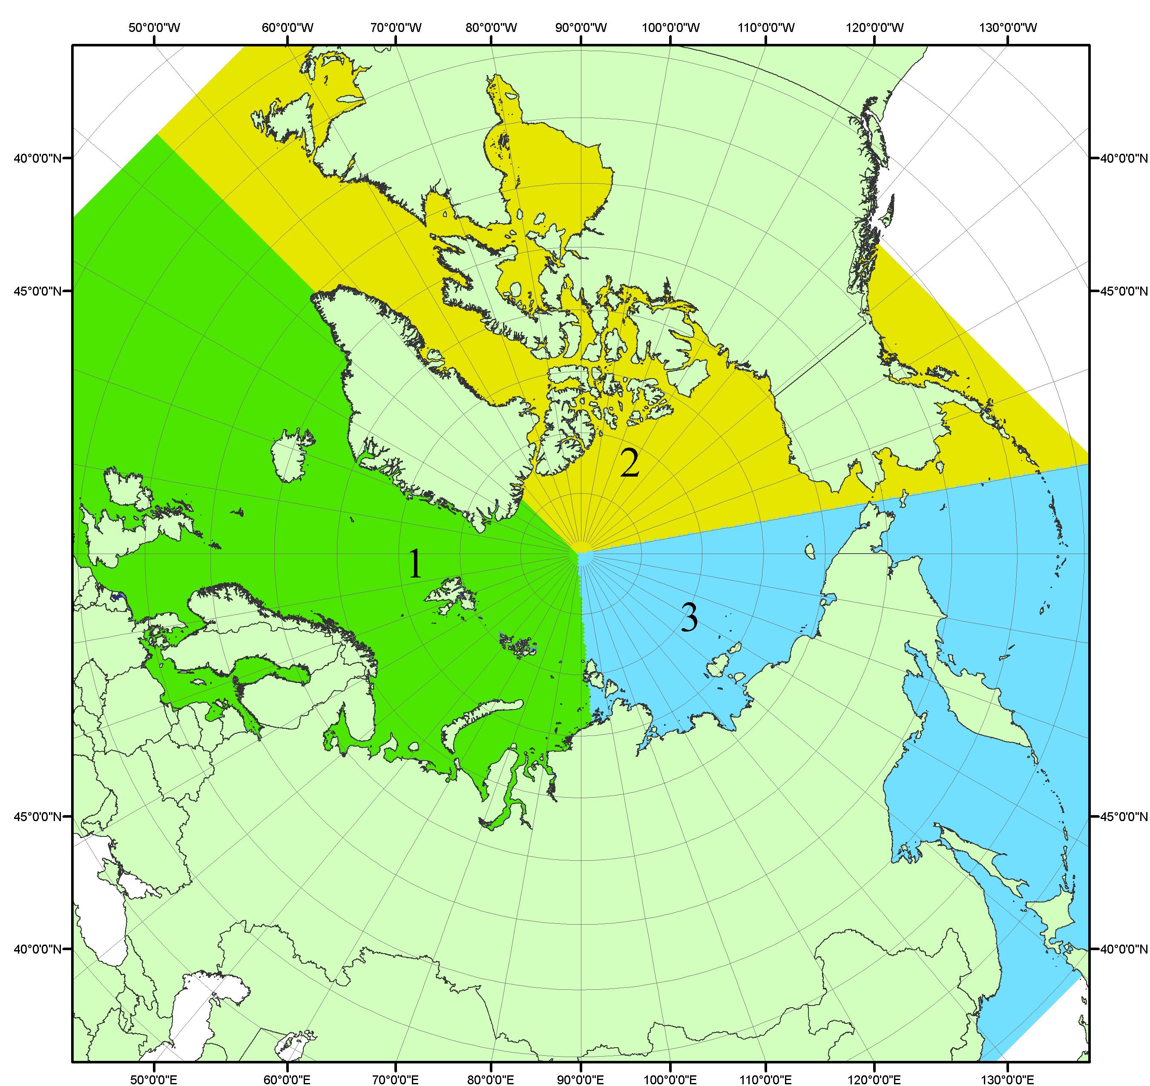
Рисунок П1 – Секторальное деление северной полярной области. 1 - Сектор 45°W-95°E (Гренландское - Карское моря); 2 - Сектор 170°W-45°W (море Бофорта и Канадская Арктика); 3 - Сектор 95°E-170°W (моря Лаптевых - Чукотское, Берингово, Охотское, Японское)

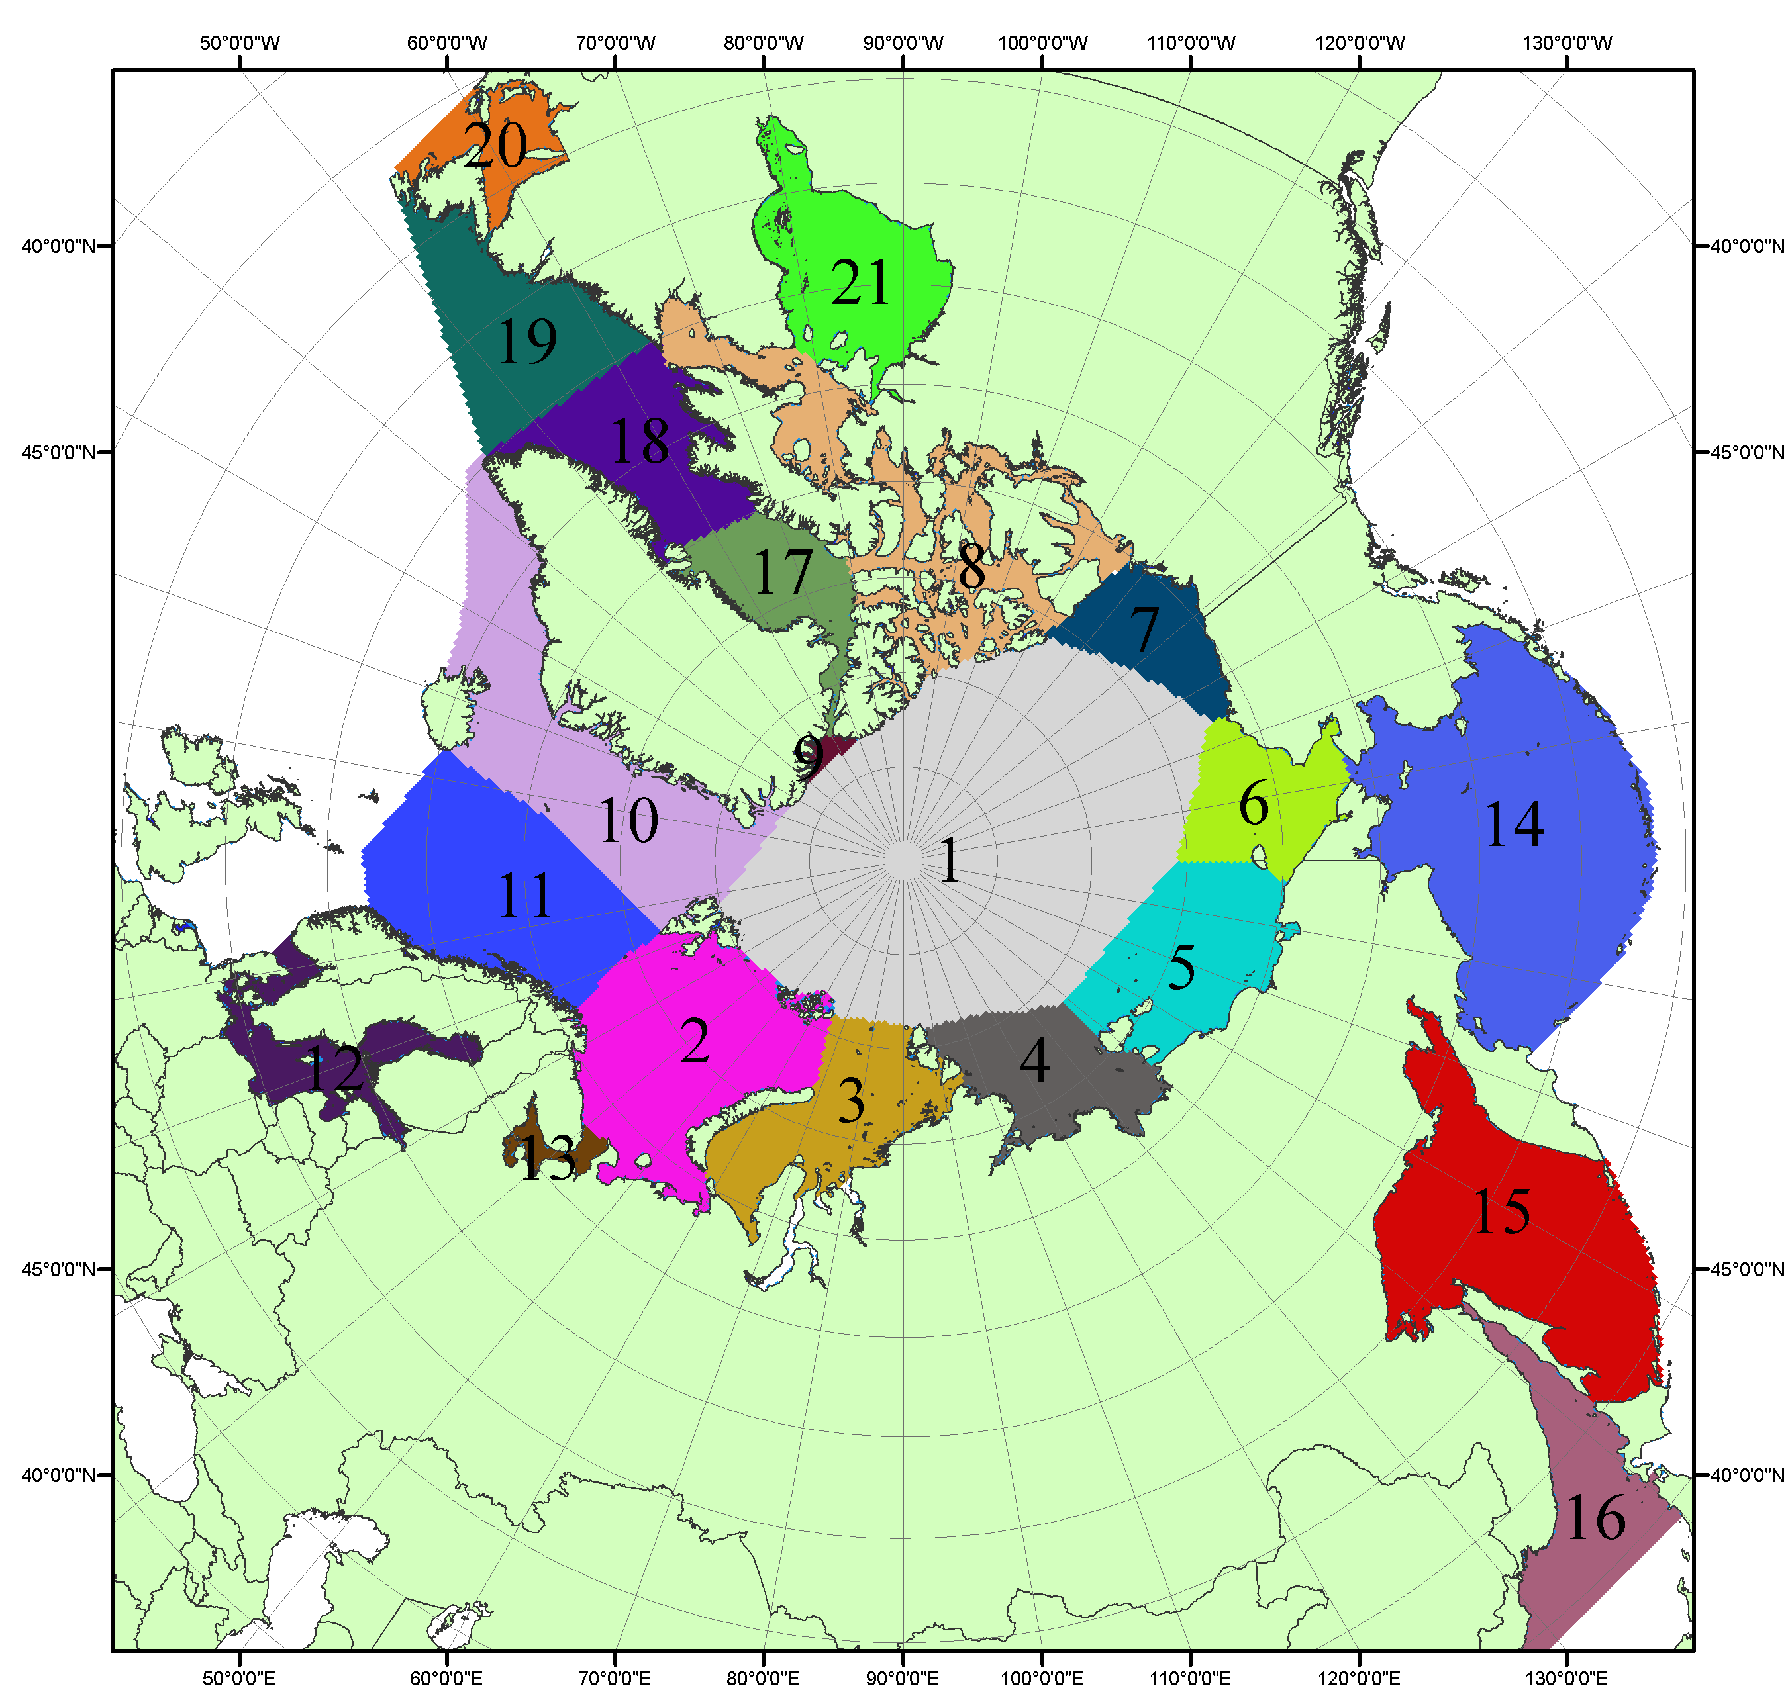

Рисунок П2 – Моря северной полярной области. 1 – Арктический бассейн; 2- Баренцево море; 3 – Карское море; 4 – море Лаптевых; 5 - Восточно-Сибирское море; 6 – Чукотское море; 7 – море Бофорта; 8 – Канадский архипелаг; 9 – море Линкольна; 10 – Гренландское море; 11 – Норвежское море; 12 – Балтийское море; 13 – Белое море; 14 – Берингово море; 15 – Охотское море; 16 – Японское море; 17 – море Баффина; 18 – Дейвисов пролив; 19 – море Лабрадор; 20 – залив Святого Лаврентия; 21 – Гудзонов залив.

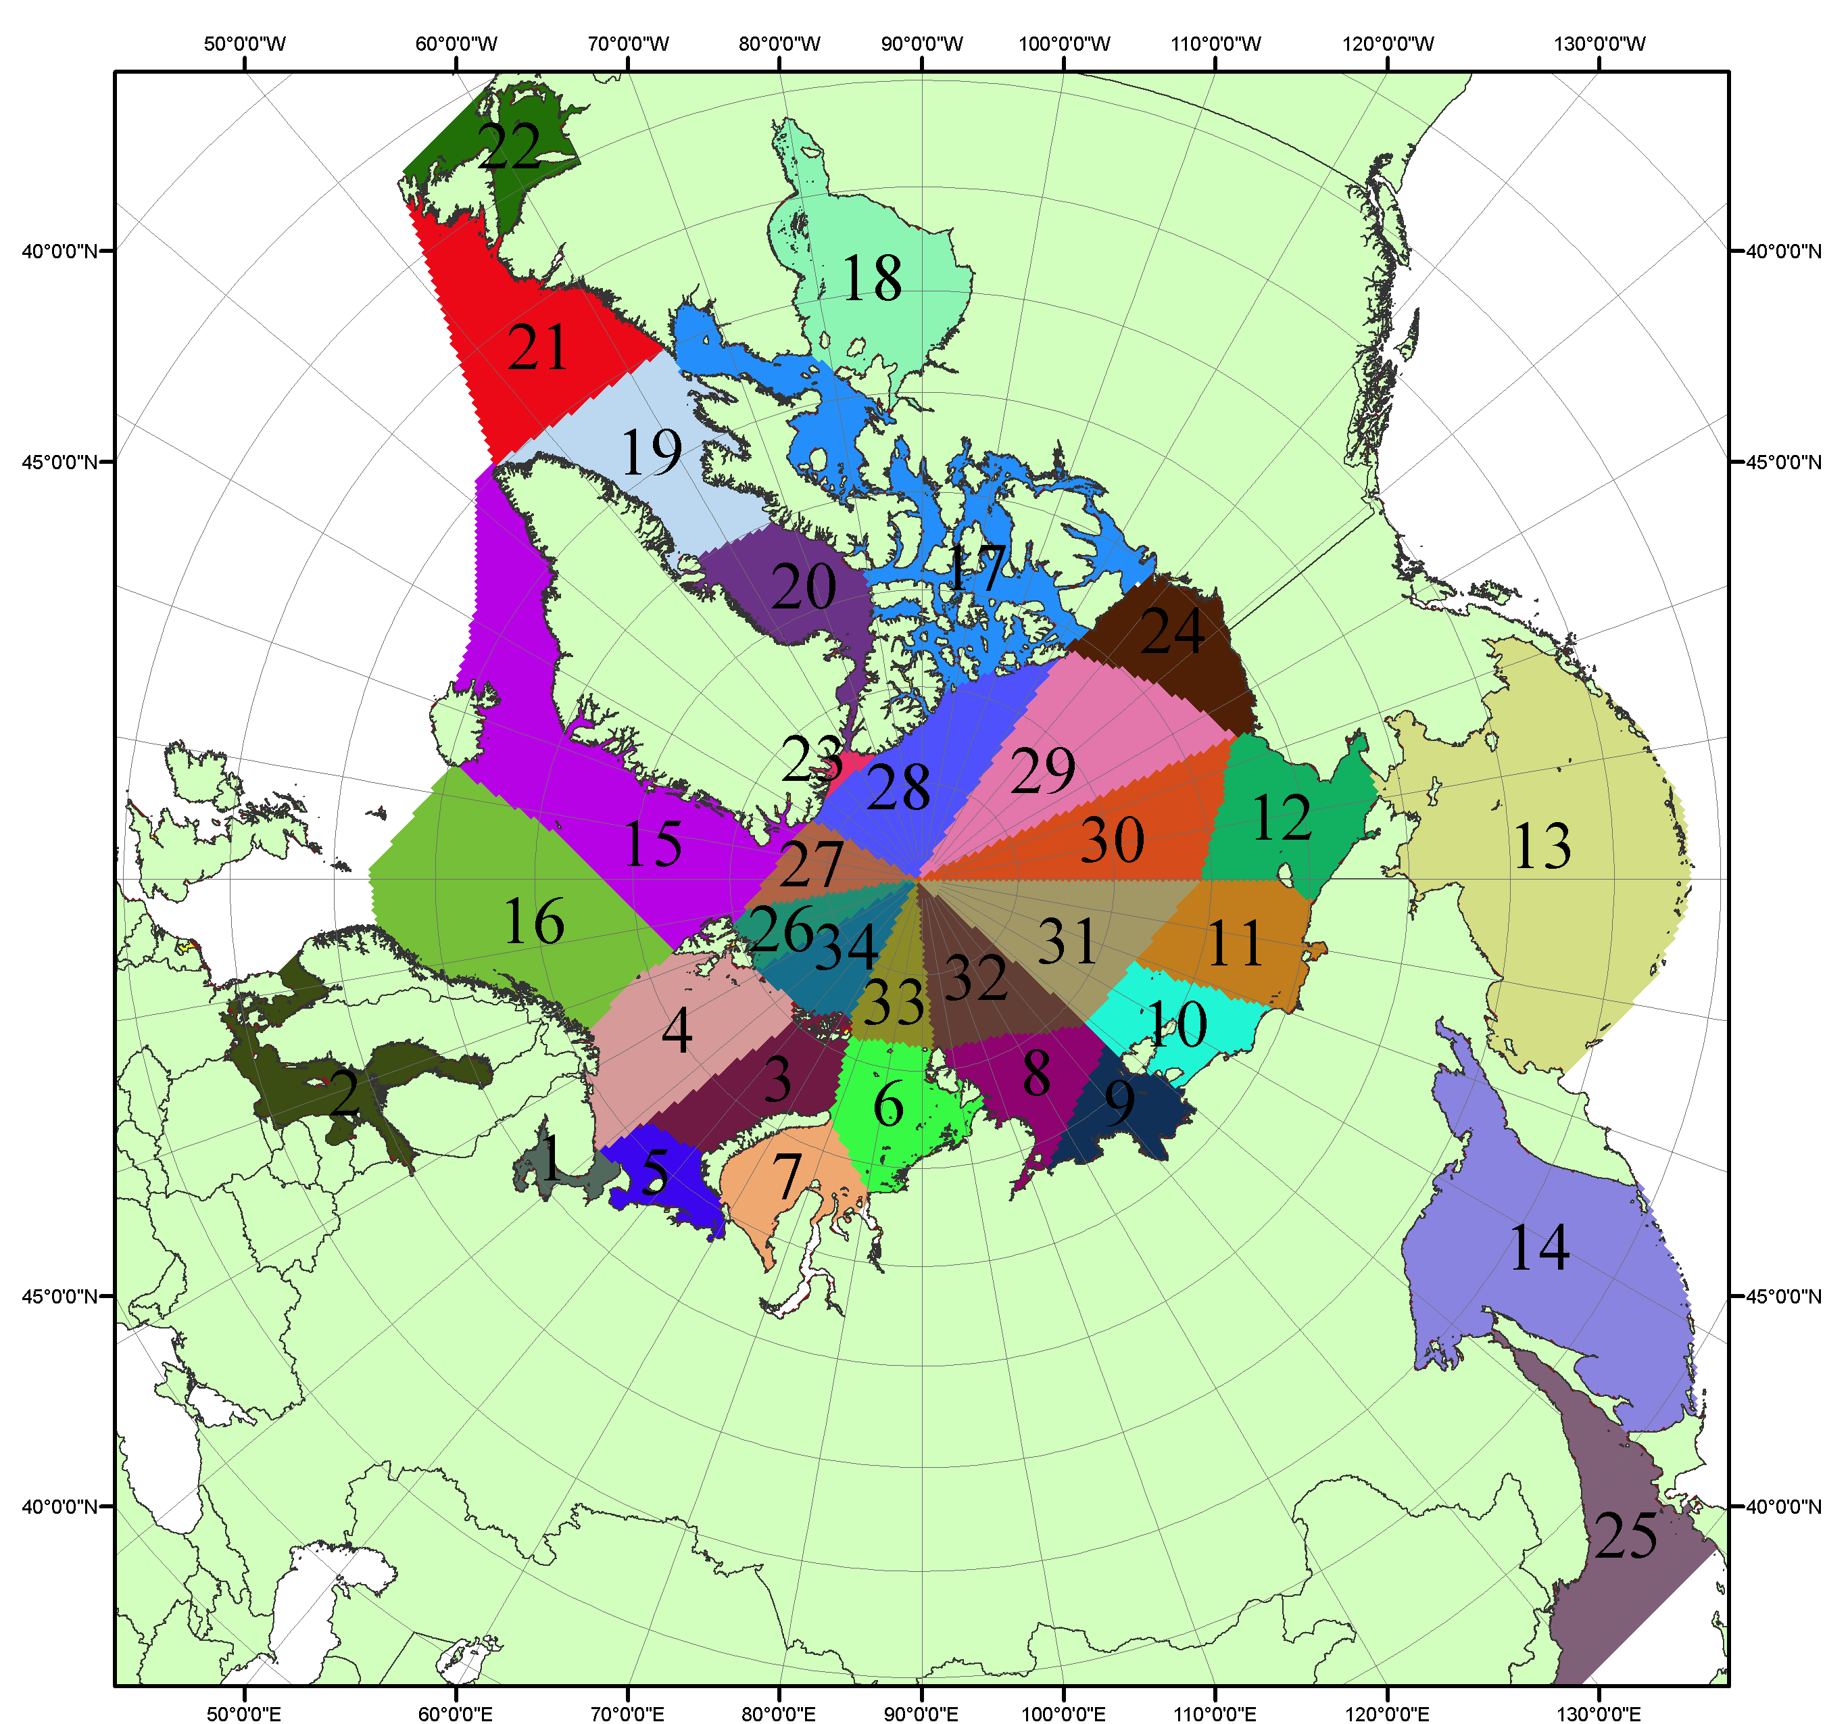

Рисунок П3 – Сектора и моря северной полярной области. 1 - Белое море; 2- Балтийское море; 3 – Баренцево море (СВ); 4 – Баренцево море (З); 5 - Баренцево море (ЮВ); 6 – Карское море (СВ); 7 – Карское море (ЮЗ); 8 – море Лаптевых (В); 9 – море Лаптевых (З); 10 – Восточно-Сибирское море (З); 11 – Восточно-Сибирское море (В); 12 –Чукотское море; 13 –Берингово море; 14 – Охотское море; 15 –Гренландское море; 16 – Норвежское море; 17 – Канадский архипелаг; 18 – Гудзонов залив; 19 – Дейвисов пролив; 20 - море Баффина; 21 – море Лабрадор; 22 - залив Святого Лаврентия; 23 - море Линкольна; 24 - море Бофорта; 25 - Японское море; 26 - сектор АО (30°з.д. – 10°в.д.); 27 – сектор АО (10°в.д. – 30°в.д.); 28 - сектор АО (30°в.д. – 65°в.д.); 29 - сектор АО (65°в.д. – 96°в.д.);30 - сектор АО (96°в.д. – 140°в.д.);31 - сектор АО (140°в.д. – 180°в.д.); 32 - сектор АО (180°в.д. – 156°з.д.); 33 - сектор АО (156°з.д. – 123°з.д.); 34 - сектор АО (123°з.д. – 30°з.д.).

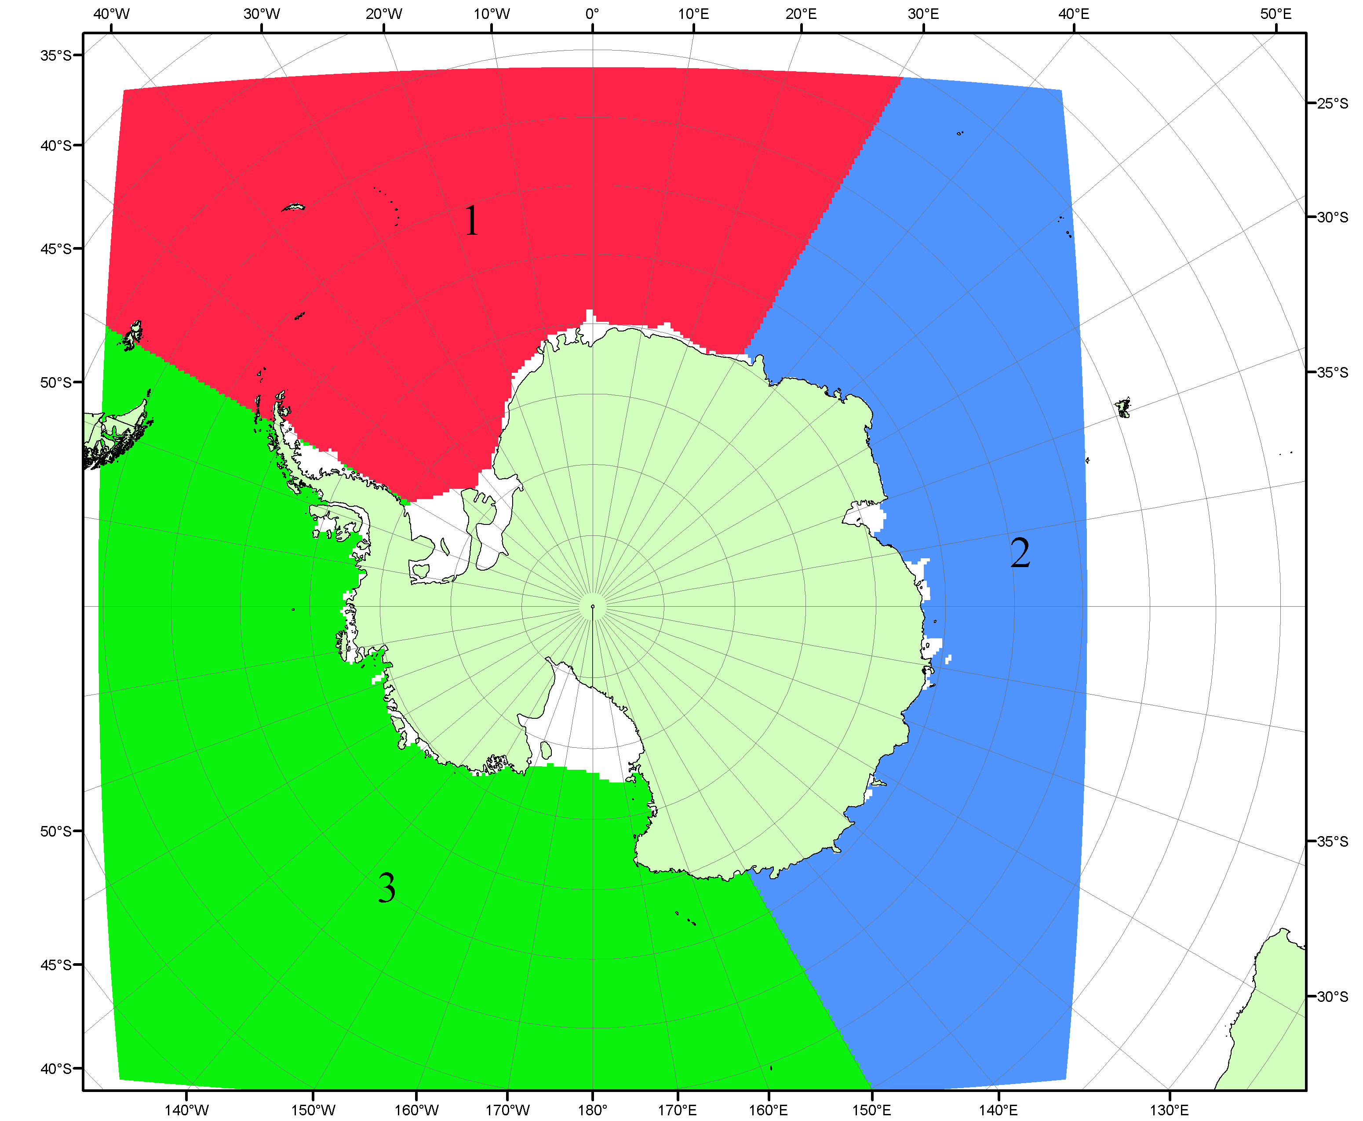

Рисунок П4 – Секторальное деление Южного океана. 1 - Атлантический сектор (60°W-30°E, море Уэдделла); 2 - Индоокеанский сектор (30°E-150°E, моря Космонавтов, Содружества, Моусона); 3 - Тихоокеанский сектор (150°E-60°W, моря Росса, Беллинсгаузена)

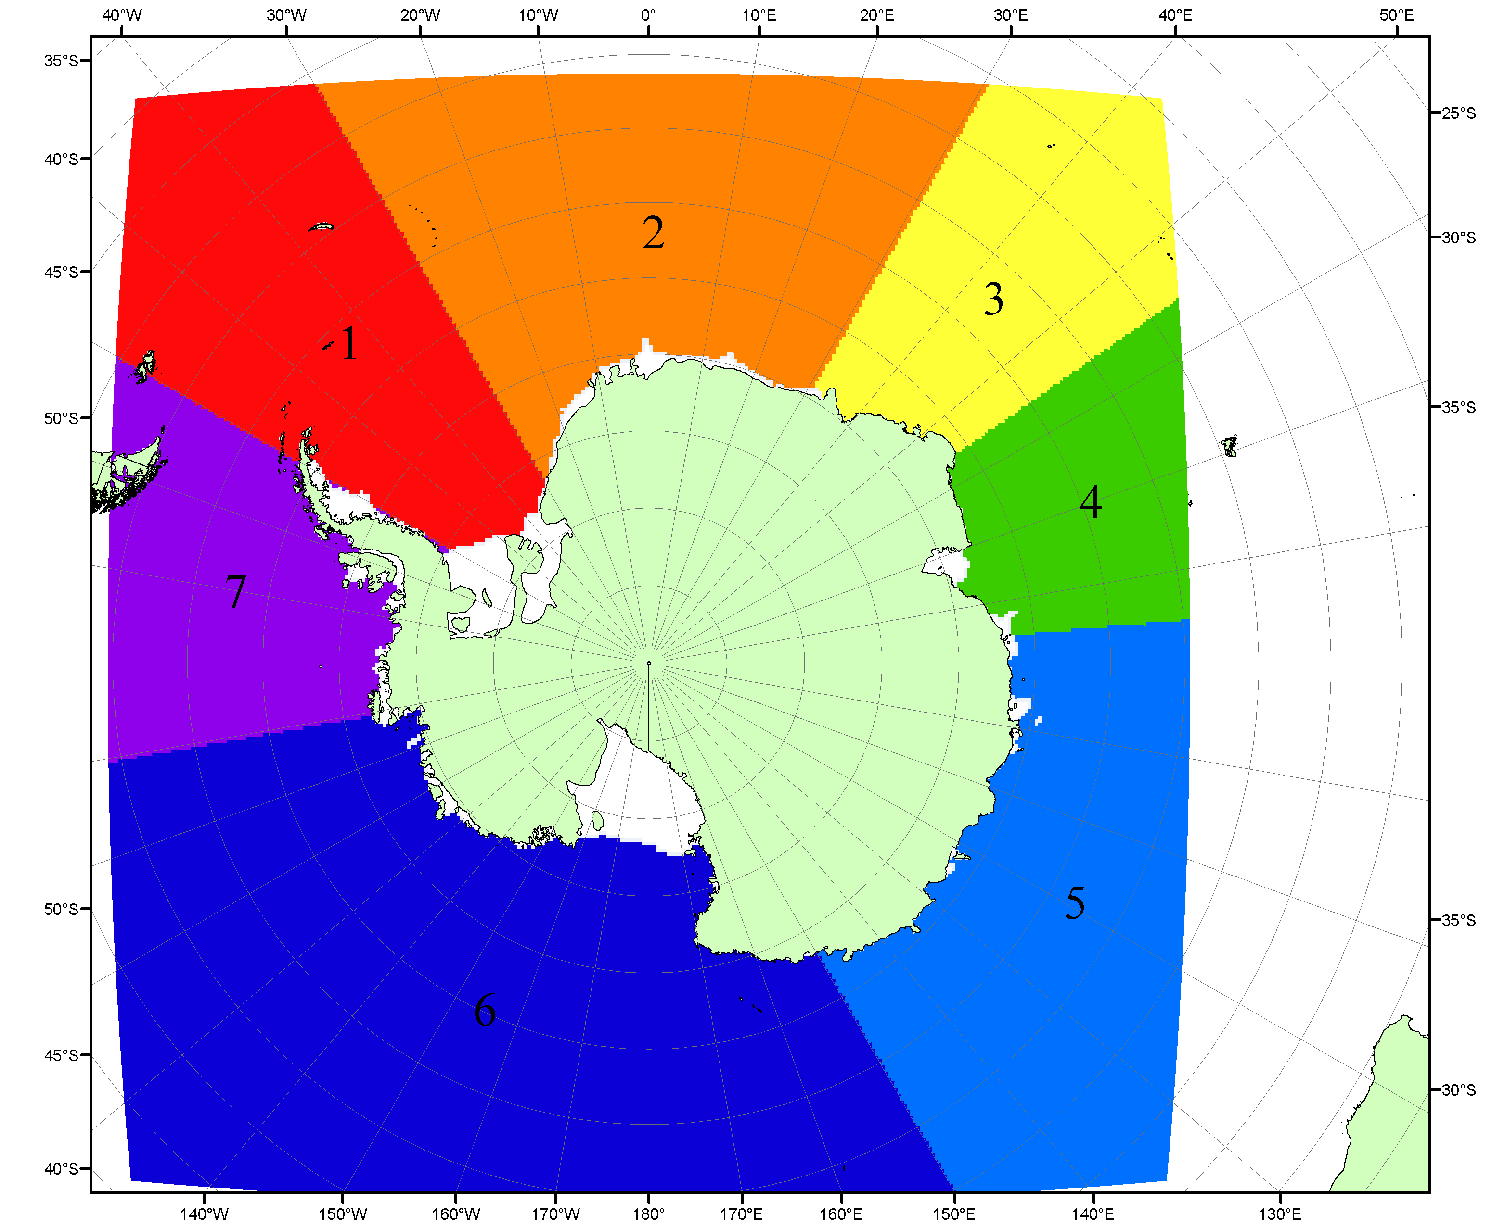

Рисунок П5 – Моря Южного океана. 1 – Западная часть моря Уэдделла; 2- Восточная часть моря Уэдделла; 3 – Море Космонавтов; 4 – море Содружества; 5 – море Моусона; 6 – море Росса; 7 – Море Беллинсгаузена.

Список источников

1. Атлас океанов. Северный Ледовитый океан. – 1980. М: Изд. ГУНИО МО СССР ВМФ – 184 с.
2. Атлас океанов. Термины. Понятия. Справочные таблицы. - Изд. ВМФ МО СССР.-1980.
3. Границы океанов и морей. – 1960. Л.: Изд. ГУНИО ВМФ. – 51 с.
4. Andersen, S., R. Tonboe, L. Kaleschke, G. Heygster, and L. T. Pedersen, Intercomparison of passive microwave sea ice concentration retrievals over the high-concentration Arctic sea ice.// J. Geophys. Res. – 2007. – Vol. 112. C08004, doi:10.1029/2006JC003543.
5. Cavalieri, D., C. Parkinson, P. Gloersen, and H. J. Zwally. 1996, updated 2008. Sea Ice Concentrations from Nimbus-7 SMMR and DMSP SSM/I Passive Microwave Data, [1978.10.26 – 2007.12.31]. Boulder, Colorado USA: National Snow and Ice Data Center. Digital media.
6. Meier, W., F. Fetterer, K. Knowles, M. Savoie, M. J. Brodzik. 2006, updated quarterly. Sea Ice Concentrations from Nimbus-7 SMMR and DMSP SSM/I Passive Microwave Data, [2008.01.01 – 2008.03.25]. Boulder, Colorado USA: National Snow and Ice Data Center. Digital media.
7. Maslanik, J., and J. Stroeve. 1999, updated daily. Near-Real-Time DMSP SSM/I-SSMIS Daily Polar Gridded Sea Ice Concentrations, [2008.03.26 – present moment]. Boulder, Colorado USA: National Snow and Ice Data Center. Digital media.
8. Ice Chart Colour Code Standard. - JCOMM Technical Report Series No. 24, 2004, WMO/TD-No.1215. (http://jcomm.info/index.php?option=com_oe&task=viewDocumentRecord&docID=4914)
9. JAXA GCOM-W1 ("SHIZUKU") Data Providing Service - http://gcom-w1.jaxa.jp/index.html
10. ACNFS on Internet - http://www7320.nrlssc.navy.mil/hycomARC
11. Posey, P.G., E.J. Metzger, A.J. Wallcraft, O.M Smedstad and M.W. Phelps, 2010: Validation of the 1/12° Arctic Cap Nowcast/Forecast System (ACNFS). Naval Report NRL/MR/7320-10-9287, Stennis Space Center, MS.

